Vegetatieonderzoek aan proefvlakken in
door Agrarisch Natuurbeheer Weststellingwerf beheerde bermen:
een vergelijking tussen 2008 en 2002

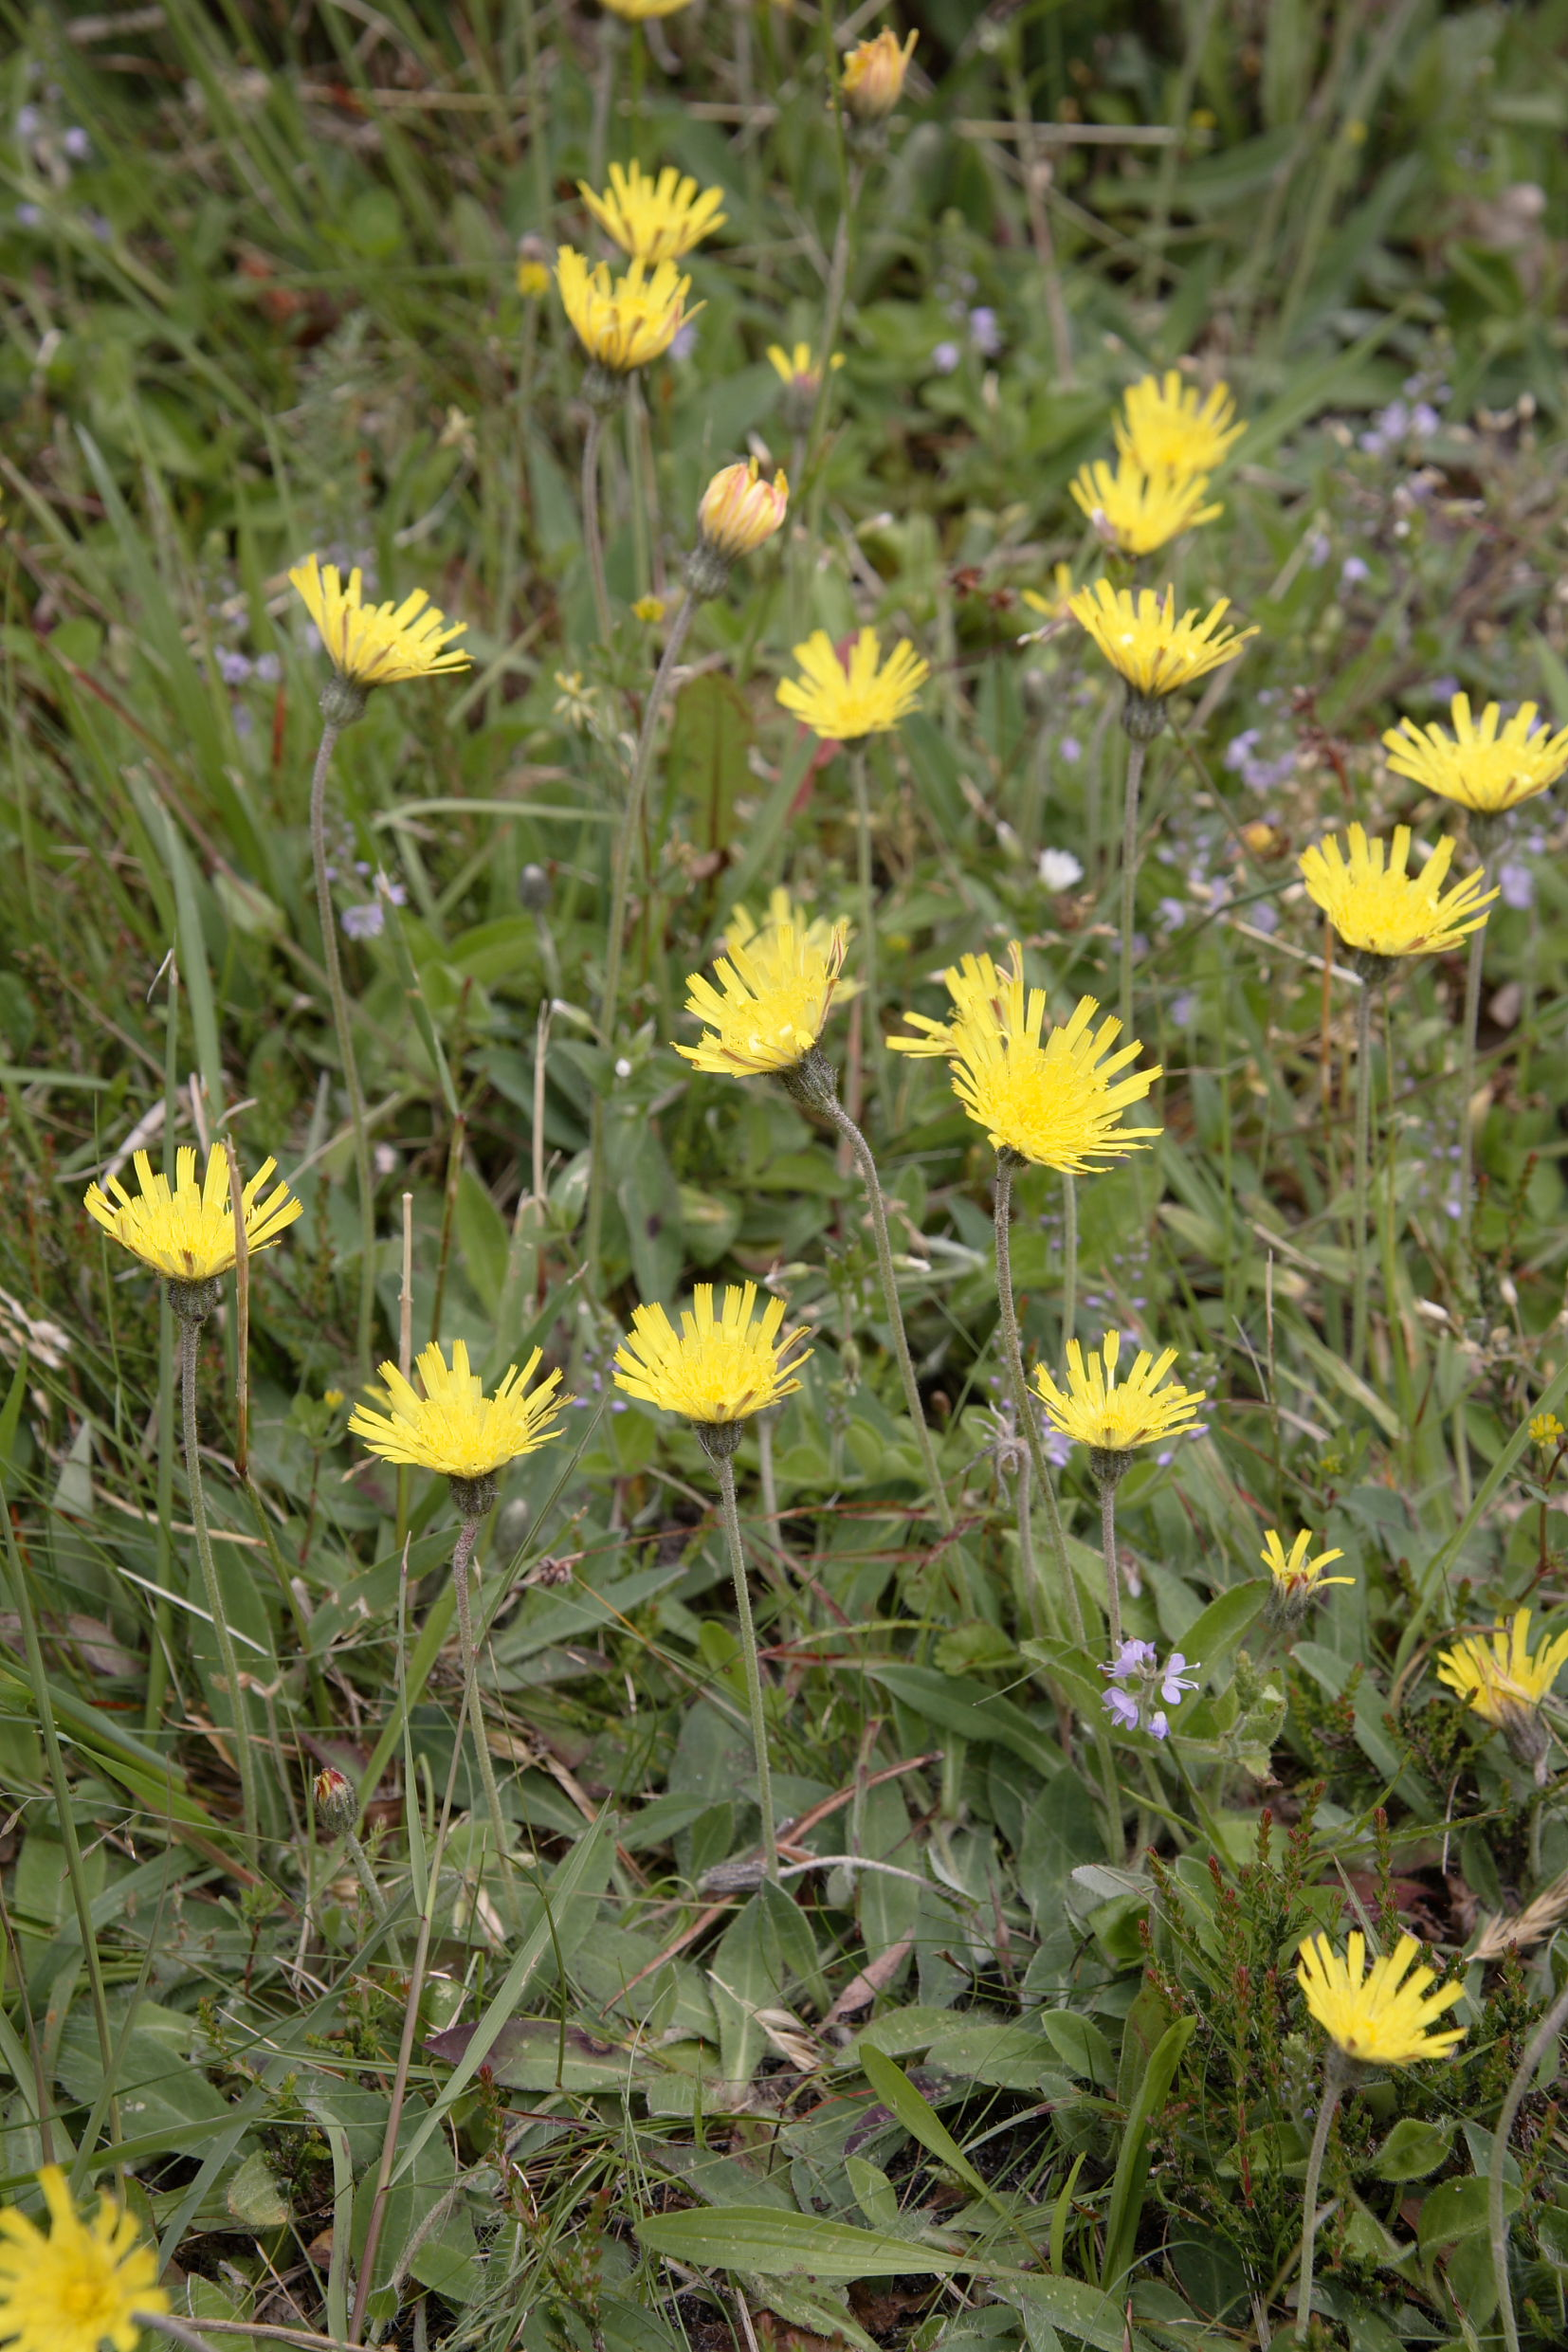

1 Muizenoor

Oktober 2008
H.J. Jager, Oldeberkoop
Ph. J. Zeinstra, Ter Idzard

Inhoudsopgave

1 Inleiding 5
1.1 Aanleiding 5
1.2 Agrarisch Natuurbeheer Weststellingwerf 6
2 Methode 7
3 Mogelijke kwaliteiten 8
3.1 Mogelijke effecten van maaien- en afvoeren 8
3.2 Mogelijke vegetatie-elementen 9
4 Resultaten per proefvlak 12
4.1 Proefvlak 1 12
4.2 Proefvlak 2 14
4.3 Proefvlak 3 16
4.4 Proefvlak 4 18
4.5 Proefvlak 5 20
4.6 Proefvlak 6 22
4.7 Proefvlak 7 24
4.8 Proefvlak 8 26
4.9 Proefvlak 9 28
4.10 Proefvlak 10 30
4.11 Proefvlak 11 32
5 Conclusies en aanbevelingen 34
5.1 Conclusies 34
5.2 Aanbevelingen 35
6 Planten met een Stellingwerver naam 36
7 Literatuurlijst 38

FOTO’S: KLAAS VAN DER VEEN, MEPPEL
1 Muizenoor 1
2 Echte koekoeksbloem 7
3 Ridderzuring 11
4 Kweek 11
5 Kropaar 11
6 Paardenbloem 11
7 Hondsdraf 13
8 Engels raaigras 15
9 Echte valeriaan 17
10 Vogelwikke 23
11 Scherpe boterbloem 27

KAARTEN (NIET BIJGEVOEGD)
Kaart 1: Proefvlakken aan de Kooiweg, Stadburen en Ontginningsweg 39
Kaart 2: Proefvlakken aan de Molenburen en Vinkegavaartweg 40

1 Inleiding

1.1 Aanleiding
In bermen is sowieso een maaibeheer nodig aangezien deze anders dichtgroeien met houtopslag. Een reeds veel toegepaste vorm van maaibeheer is het zogenaamde klepelen. Hierbij wordt het gewas verhakseld en direct in de berm teruggestort. Aan deze manier van bermbeheer kleven de volgende nadelen:

- Er vindt geen afvoer van plantenvoedingsstoffen plaats. De gewenste verschraling blijft dus uit. Sterker nog: er doet zich verrijking voor. Vaak is de berm ook al op allerlei manieren vermest geraakt.

- Er ontstaat een extra productieve vegetatie. Dus zal de berm vaker gemaaid moeten worden.

- De voor agrariërs en/of hobbyboeren lastige soorten gaan steeds meer op de voorgrond treden, zoals Kweek, Fluitenkruid, Ridderzuring, Akkerdistel en Grote brandnetel. In droge, matig voedselrijke bermen kan klepelen tevens tot een toename van Jacobskruiskruid leiden.

- Veel soorten worden weggeconcurreerd door de meest krachtigst groeiende gewassen. Uiteindelijk verarmt de bermflora tot een handjevol zeer algemene soorten.

- In de nog aanwezige schrale restjes bermvegetatie krijgen grassen de overhand. Hierdoor verdwijnen de populaties van zeldzame paddenstoelen en plantensoorten. Tot begin jaren negentig kwam bijvoorbeeld bij Zandhuizen een bermpopulatie Gevlekte orchis (Rode Lijst: kwetsbaar) voor die door herhaaldelijk klepelen is verdwenen.

1.2 Agrarisch Natuurbeheer Weststellingwerf
Agrarisch Natuurbeheer Weststellingwerf probeert de op bladzijde 5 genoemde negatieve ontwikkelingen terug te draaien. In Weststellingwerf beheert deze groep agrariërs al ongeveer tien jaar een aantal bermen. Dit houdt in dat het bermgewas wordt gemaaid en ook wordt afgevoerd. Dit is meer dan onderhoud alleen. Met het gewas worden namelijk voortdurend plantenvoedingsstoffen afgevoerd. Daardoor verarmt de bodem. Dit heeft veel voordelen, namelijk:

- De hoeveelheid bermgewas wordt er kleiner door. Daardoor daalt de maai- en afvoerfrequentie van twee á drie naar slechts éénmaal per jaar. Dat betekent dus een aanzienlijke kostenbesparing op het onderhoud.

- De voor de agrarische sector en hobbyboeren lastige soorten gaan er door achteruit, zoals Ridderzuring, Akkerdistel Fluitenkruid en Grote brandnetel.

- De botanische samenstelling wordt er waardevoller door. Dat geldt vooral als er bij aanvang veel Fluitenkruid, Kropaar en/of Grote brandnetel in de berm staat. Deze flora, die zich kan handhaven dankzij een hoog voedselaanbod verandert langzamerhand in een vegetatie met soorten, die gebonden zijn aan schrale omstandigheden, zoals Schapengras, Tandjesgras, Blauwe knoop, Tormentil en Muizenoor.

- De nog aanwezige schrale restjes bermvegetatie met bijzondere planten en paddenstoelen blijven zo goed bewaard.

Ook laat Agrarisch Natuurbeheer Weststellingwerf de desbetreffende bermsloten opschonen. Om vermesting van de wegberm te voorkomen wordt de slootbagger direct afgevoerd. Hierbij worden de steile sloottaluds wel geklepeld. Hier is dat minder schadelijk, aangezien veel van het verhakselde maaisel naar beneden valt en/of bij stortbuien van het sloottalud afspoelt. Onderaan het talud profiteren sommige bloemrijke ruigtekruiden juist van enige toevoer van plantaardige materiaal, waaronder Moerasspirea en Echte valeriaan.

Het is bovendien van belang, dat een groep agrariërs en hobbyboeren zich met bermbeheer bezighoudt. Dit vergroot namelijk de betrokkenheid van boeren bij de streek/gemeente en het doel van het project. Ook verbetert het de onderlinge communicatie. Als zodanig zorgt het voor meer locale samenhang. Vaak hebben boeren sowieso al veel met de achtergrond van hun leefgebied. Dit versterkt dus ook nog eens het streekeigene. Om maar wat te noemen: bij de onderlinge communicatie over het bermbeheer spelen onder meer de streekeigen Stellingwerver plantennamen een rol.
Nog een groot voordeel is dat het maaisel als veevoer dient. Zo wordt dit dichtbij gebruikt en hoeft het niet als afval te worden afgevoerd.

2 Methode

Om de effecten van het door Agrarisch Natuurbeheer Weststellingwerf uitgevoerde bermbeheer te monitoren vond in de voorzomer van 2002 een vegetatiekundig onderzoek plaats. Er werden een elftal proefvlakken uitgezet, verdeeld over alle bermen die op dat moment werden beheerd door Agrarisch Natuurbeheer Weststellingwerf, te weten: Kooiweg, Stadburen, Ontginningsweg, Vinkegavaartweg en Molenburen. Per proefvlak werd iedere aanwezige plantensoort (vaatplanten, mossen) volgens de onderstaande schaal van Tansley geschat. Het betrof echter geen nulmeting, want de bermen waren al vier jaar bij Agrarisch Natuurbeheer Weststellingwerf in beheer. In januari 2004 verscheen hierover een rapport. Om de effecten van het bermbeheer vast te leggen zijn de proefvlakken in mei 2008 opnieuw opgenomen. Dat maakt een vergelijking mogelijk tussen de situatie van 2002 en 2008. Aldus worden de eventuele veranderingen in de vegetatie zichtbaar. Voor de beschrijving van de ontwikkelingsmogelijkheden zijn diverse publicaties nageslagen. Ook kon uit de jarenlange veldervaring van de beide auteurs worden geput.

d | dominant | soort overheerst
c | co-dominant | soort overheerst samen met andere soorten
a | abundant | soort is veel aanwezig maar nooit co-dominant
f | frequent | soort is talrijk
o | occasional | soort is verspreid aanwezig
r | rare | soort is zeldzaam
s | sporadic | soort is zeer zeldzaam, slechts enkele exemplaren aanwezig
l | local | soort komt alleen plaatselijk voor binnen het afgegrensde gebied (te combineren met d t/m/o)

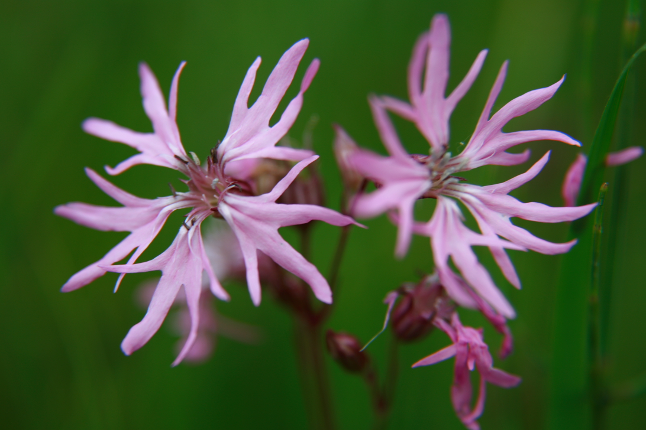
2 Echte koekoeksbloem

3 Mogelijke kwaliteiten

3.1 Mogelijke effecten maaien- en afvoeren
Bij de verschraling van een vermeste berm verandert de vegetatie. Hieronder wordt dit theoretisch per fase besproken.

- Bermvegetatie van uitgesproken voedselrijke omstandigheden
In veel bermen komen hoogproductieve vegetaties voor met soorten als Kropaar, Kweek, Akkerdistel, Boerenwormkruid, Ridderzuring, Fluitenkruid en/of Grote brandnetel. Deze soorten profiteren vooral van klepelen. Vooral Fluitenkruid is sterk toegenomen. De door deze voorjaarsbloeier gedomineerde bermen bloeien kort en intensief. Kweek, Akkerdistel en Boerenwormkruid hebben tevens baat bij grondverzet.
- Ontwikkeling tot een bermvegetatie van matig voedselrijke omstandigheden
Door voortdurend maaien en afvoeren worden plantenvoedingsstoffen afgevoerd. Hierdoor wordt een vermeste berm minder productief en groeien bovengenoemde storingsindicatoren minder weelderig. Dat vergroot de groeiruimte voor graslandplanten van matig voedselrijke omstandigheden, zoals Gestreepte witbol, Veldzuring, Smalle weegbree en Scherpe boterbloem.
- Ontwikkeling tot een bermvegetatie van droge, schrale omstandigheden
Na een bepaalde tijd nemen ook de Fase 1-soorten af, waaronder Gestreepte witbol. Eerst breiden Gewoon reukgras, Rood zwenkgras en Gewoon struisgras zich sterk uit. Daarna komt er steeds meer Gewoon biggenkruid en Gewone veldbies in. Nog weer later vestigen zich Muizenoor, Vogelpootje en Klein tasjeskruid. Vaak blijft de vegetatieontwikkeling echter lang in een door Gewoon struisgras gedomineerd stadium steken. Dit is namelijk een schraal gewas. Daardoor worden er met het maaisel ook weinig plantenvoedingsstoffen weggehaald. Onder oude bomen treedt echter eerder verschraling op. De boomgroei onttrekt namelijk veel voedingsstoffen. In zandige, vaak leemhoudende bermen met oude boombeplantingen vestigen zich tevens zoomplanten, zoals Hengel, Stijf havikskruid en Dicht havikskruid.
- Ontwikkeling tot een bermvegetatie van heischrale omstandigheden
Na lange tijd kan leefruimte ontstaan voor planten van extra voedselarme omstandigheden, zoals Blauwe knoop, Hondsviooltje, Liggend walstro, Struikhei, Tormentil, Tandjesgras, Pijpenstrootje en Fijn schapengras. Vaak bloeit deze zogenaamde heischrale berm minder uitbundig dan een voedselrijke. De bloei gaat echter langer door. Bovendien komen daarbij steeds andere soorten tot bloei. In bermen met rijen oude bomen houden tevens de bij Fase 2 genoemde zoomplanten stand. Ook kan het Grasklokje groeien. Hoewel deze fraaie plant is beschermd, is deze aanzienlijk achteruitgegaan.

Vermoedelijk zijn echter lang niet overal heischrale omstandigheden haalbaar. Ook verschraald een op de zon gerichte berm sneller dan één die naar het noorden afhelt. Ook treedt plaatselijk verstoring en/of verrijking op, zoals bijvoorbeeld bij het kabelleggen. Aldus ontstaat een mozaïek van heischrale bermvegetaties en bermvegetaties van de wat minder schrale omstandigheden, hetgeen wel weer tot veel extra variatie leidt.

Dieren
Verscheidene soorten dieren en paddenstoelen trekken eveneens profijt uit het maai- en afvoerbeheer. Met het aantal plantensoorten neemt bijvoorbeeld ook het aantal soorten insecten toe, waaronder dagvlinders, nachtvlinders, wilde bijen, hommels, kevers, sprinkhanen etc.

3.2 Mogelijke vegetatie-elementen
In wegbermen in Weststellingwerf komen soms nog (potentieel) waardevolle vegetatie-elementen voor, ook in bermen die niet door Agrarisch Natuurbeheer Weststellingwerf worden beheerd. Hieronder volgt een korte bespreking.

In sommige zandige wegbermen komen droge, schrale begroeiingen met onder meer Vogelpootje en Klein tasjeskruid voor. Deze behoren tot de Vogelpootje-associatie Jaren geleden is deze in meerdere wegbermen gezien, waaronder die van de Madenweg (Zandhuizen) en de Meenthe (Noordwolde). Het is echter onbekend in hoeverre dit vegetatietype hier nog aanwezig is.

In bermen met rijen oude bomen komen soms nog door havikskruiden gekenmerkte begroeiingen voor, waaronder Stijf havikskruid, soms Dicht havikskruid en zelden Schermhavikskruid. Soms komt hierin ook Grasklokje voor. De meest voorkomende grassen zijn Gladde witbol, Gewoon struisgras en Rood zwenkgras. Ook bevat de grasmat dikwijls Veldbeemdgras, Pijpenstrootje en Gewone veldbies. Naast deze voedselarmoede verdragende gewassen komt meestal ook Kropaar voor. De echte kruiden worden vertegenwoordigd door een aantal gewone graslandplanten. Hieronder bevinden zich niet alleen kruiden van droge/schrale omstandigheden, zoals Gewoon duizendblad, Gewoon biggenkruid en Grasmuur, maar ook die van matig voedselrijke omstandigheden zoals Paardenbloem, Veldzuring, Smalle weegbree en Gewone hoornbloem. Ook gedijen in dit vegetatietype zwammen die ondergronds in verbinding staan met bomen. Vooral uit deze groep zijn verscheidene soorten achteruitgegaan, zoals Kaneelboleet (Rode Lijst: bedreigd), Parelamaniet, Kruidige melkzwam (RL: bedreigd), Zwavelmelkzwam (RL: bedreigd), Zwartgroene melkzwam en Cantharel (RL: bedreigd). Bij een inventarisatie van de Vinkegavaartweg is hiervan bijvoorbeeld de Kaneelboleet aangetroffen. De genoemde zwammen profiteren dus eveneens van een maai- en afvoerbeheer. Het in deze alinea beschreven vegetatietype is onder meer bekend van de Westvierdeparten en de Nieuwe weg onder Noordwolde. Het betreft de Associatie van Boshavikskruid en Gladde witbol. Deze plantengemeenschap is landelijk gezien zowel kwantitatief als kwalitatief achteruitgegaan.

In een aantal wegbermen komen heischrale fragmenten voor. Langs de Hoeveweg gedijt bijvoorbeeld her en der een pol Struikhei. Ook staat hier regelmatig Blauwe knoop (Rode Lijst: gevoelig). Deze soort komt tevens langs de Vinkegavaartweg op een uitgestrekte standplaats voor. Hij komt over een lengte van paar honderd meter talrijk voor. Tot begin jaren negentig was bij Zandhuizen nog een bermpopulatie Gevlekte orchis (Rode Lijst: kwetsbaar) aanwezig. Deze verdween na herhaaldelijk klepelen. Vermoedelijk kwamen in de bermen vroeger meer heischrale vegetatie-elementen voor dan vandaag de dag. Bij vermesting verdwijnen deze namelijk als eerste.
Mogelijk komen in sommige droge, schrale bermen/bermsloottaluds nog de Associatie van Liggend walstro en Fijn schapengras voor. Het gaat dan om begroeiingen van onder meer Liggend walstro, Pilzegge, Tandjesgras en Fijn schapengras.

Vaak is langs de wegrand een bandenspoor met een duidelijk afwijkende vegetatie te herkenen. Hier is de bodem stijf samengeperst. Daardoor blijft hier bij een dikke bui regenwater op staan. Meestal is dit strookje slechts minder dan een halve meter breed. Vaak komen hier algemene aan bodemverdichting gebonden soorten voor. Hier heeft het maaibeheer maar weinig invloed op. Het dichtst tegen de wegrand gedijt vaak veel Schijfkamille en Varkensgras. Deze lintbegroeiing behoort dan tot de Associatie van Varkensgras en Schijfkamille. In een aangrenzende smalle zone bepalen meestal Engels raaigras en Grote weegbree het aspect. In dit geval gaat het om de uiterst algemene Associatie van Engels raaigras en Grote weegbree. Ook komt in deze beide plantengemeenschappen dikwijls Straatgras en Witte klaver voor.

Op bermsloottaluds in beekdalen en verveningsgebieden is vooral een vegetatie van bloemrijke ruigtekruiden gewenst, zoals Echte valeriaan, Grote kattenstaart, Grote wederik, Moerasspirea en Poelruit. Deze soorten kunnen hier lange kleurrijke bloemenlinten vormen. Deze zijn in trek bij tal van bloembezoekende insecten. De genoemde planten hebben juist baat bij het (deels) achterblijven van maaisel of vegetatiestrooisel. Deze begroeiingen zijn tot de Associatie van Moerasspirea en Valeriaan te rekenen.

Ook treedt onderaan het sloottalud vanuit het zandige weglichaam mineraalrijk grondwater uit. Aldus komt in bermsloten vrij schoon water vrij. Daardoor komen hier beter ontwikkelde watervegetaties voor dan in sloten tussen agrarische percelen in. In de bermsloot van de Kooiweg komt bijvoorbeeld vegetatievorming door Glanzig fonteinkruid voor.
Soms komen op en bovenlangs leemrijke bermsloottaluds nog waardevolle vegetatie-elementen voor. Als zodanig treden plaatselijk nog grote hoeveelheden Grote muur op. Ook staan in bermen bij Zandhuizen nog kleine hoeveelheden Bosanemoon. In Friesland komen deze soorten buiten de Stellingwerven niet (Bosanemoon) of weinig (Grote muur) in het wild voor.

In goed gedraineerde bermen komt soms nog Hemelsleutel en/of Gewone vogelmelk voor. Hemelsleutel staat vooral in droge, tamelijk schrale bermen. Gewone vogelmelk is een beschermd bolgewas dat in de wat voedselrijkere substraten voorkomt. De beide soorten zijn in Weststellingwerf zichtbaar achteruitgegaan.

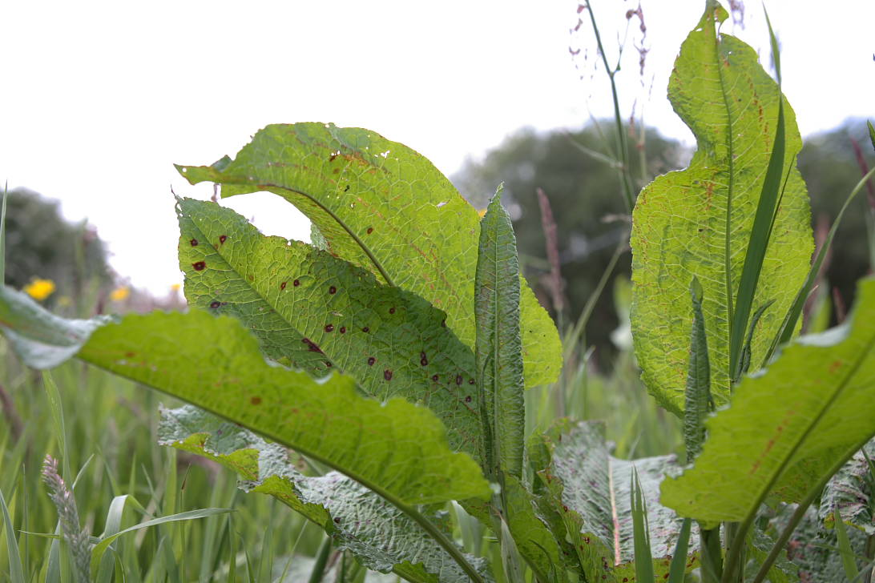

3 Ridderzuring

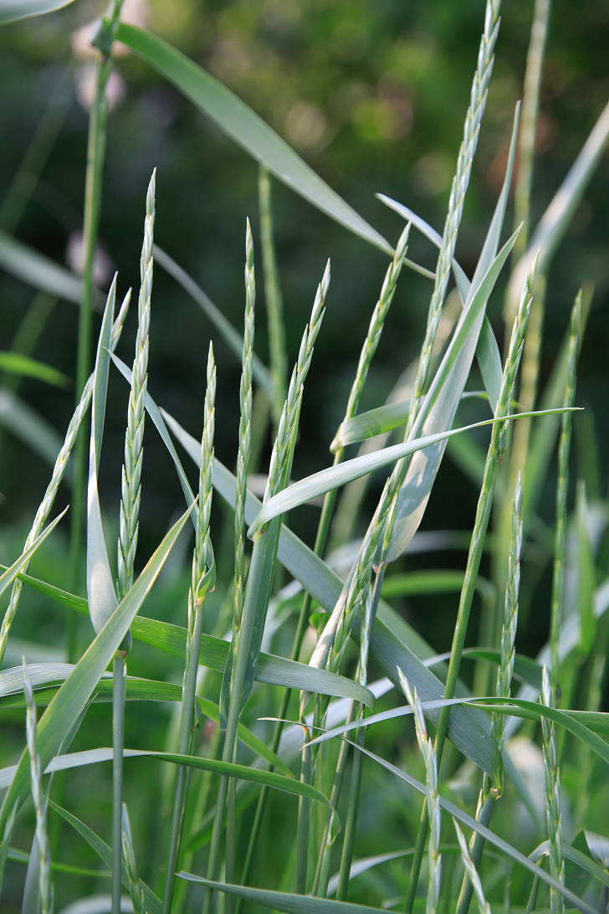
4 Kweek
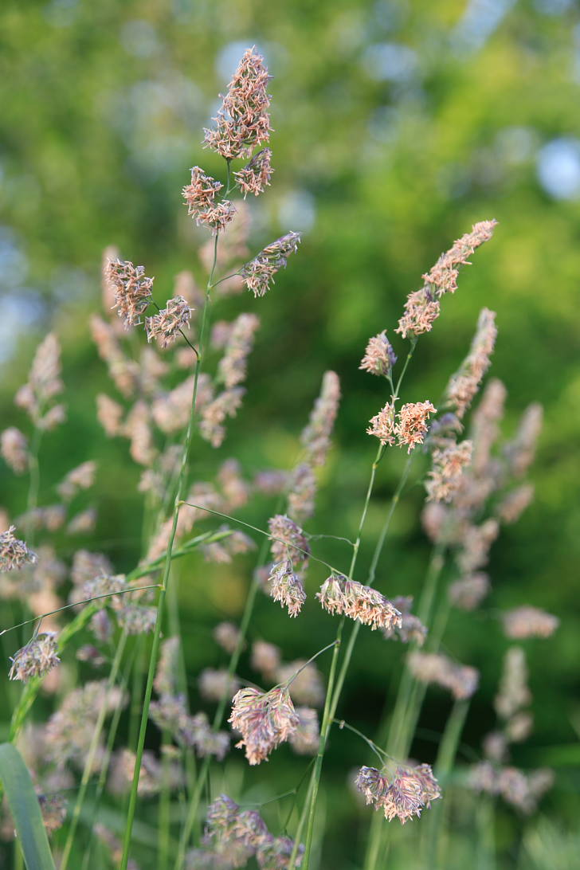
5 Kropaar

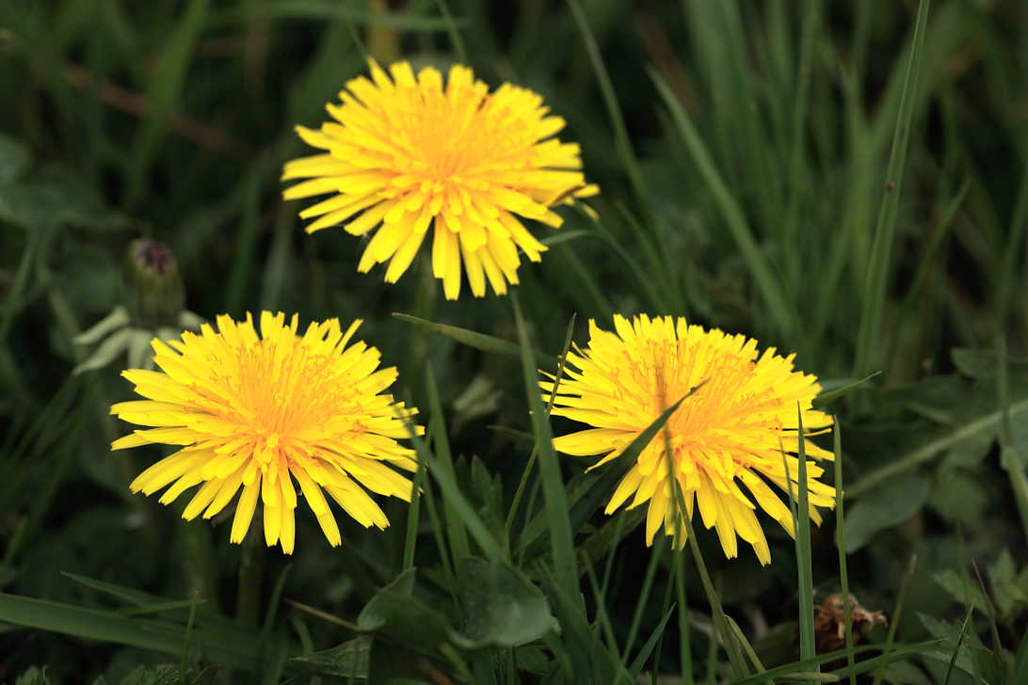
6 Paardenbloem

4 Resultaten per proefvlak

4.1 Proefvlak 1
Ligging: Oldeholtwolde, Stadburen, coördinaten: 194,919-545,163, noordkant van weg vanaf dam in westelijke richting.
Situatie 2002: het beeld werd bepaald door Kweek, Gestreepte witbol, Fluitenkruid en Grote brandnetel. Deze samenstelling duidde op uitgesproken voedselrijke omstandigheden. Op het bermsloottalud kwamen geen noemenswaardige soorten voor.
Situatie 2008: de bermvegetatie wordt min of meer gedomineerd door Gestreepte witbol. Dit wijst op matig voedselrijke omstandigheden. Her en der gedijen nog soorten van voedselrijke omstandigheden, zoals Kropaar, Glanshaver en Fluitenkruid. Het bermsloottalud is oninteressant.
Vergelijking tussen 2008 en 2002: de hoeveelheden Kweek, Ridderzuring, Fluitenkruid en Grote brandnetel zijn aanzienlijk verminderd, terwijl die van Gewoon reukgras en Smalle weegbree juist zijn toegenomen. Ook is de gemiddelde vegetatiehoogte afgenomen. Een en ander duidt op het voedselarmer worden van de bodem. Toch komen hier ook nog steeds voedselrijke plekjes voor. Dat laten bijvoorbeeld de toenames van Kropaar en Glanshaver zien. Het bermsloottalud is oninteressant gebleven.

Opnamenummer | 1-1 | 1-2
Jaar | 2002 | 2008
Maand | 05 | 05
Dag | 24 | 12
Lengte proefvlak (m) | 25.00 | 25.00
Breedte proefvlak (m) | 6.00 | 6.00
Opp. Proefvlak (m2) | 150.00 | 150.00
Bedekking totaal (%) | 99 | 100
Bedekking kruidlaag (%) | 99 | 100
Gem. hoogte (hoge) kruidl (cm) | 75 | 50
Maximale hoogte kruidlaag (cm) | 125 | 100
Aantal soorten | 31 | 36
GRASACHTIGE PLANTEN
Gestreepte witbol | c | d | Holcus lanatus
Kweek | c | ld | Elytrigia repens
Ruw beemdgras | a | a | Poa trivialis
Straatgras | la | la | Poa annua
Veldbeemdgras | la | s | Poa pratensis
Rietgras | f | la | Phalaris arundinacea
Kropaar | o | f | Dactylis glomerata
Gewoon reukgras | r | o | Anthoxanthum odoratum
Engels raaigras | r | la | Lolium perenne
Rood zwenkgras s.s. | s | o | Festuca rubra
Pitrus | s | r | Juncus effusus
Geknikte vossenstaart | s | s | Alopecurus geniculatus
Beemdlangbloem | s | . | Festuca pratensis
Glanshaver | . | la | Arrhenatherum elatius
Zachte dravik | . | o | Bromus hordeaceus
ECHTE KRUIDEN
Fluitenkruid | c | f | Anthriscus sylvestris
Grote brandnetel | a | o | Urtica dioica
Veldzuring | f | o | Rumex acetosa
Paardenbloem | la | lo | Taraxacum officinale
Grote weegbree s.s. | la | lo | Plantago major s. major
Hondsdraf | o | o | Glechoma hederacea
Kruipende boterbloem | o | o | Ranunculus repens
Scherpe boterbloem | o | r | Ranunculus acris
Ridderzuring | o | r | Rumex obtusifolius
Gewoon varkensgras | lo | . | Polygonum aviculare
Smalle weegbree | r | o | Plantago lanceolata
Witte dovenetel | r | r | Lamium album
Veenwortel | s | o | Persicaria amphibia
Gewoon speenkruid | s | r | Ranunculus ficaria s. bulbilifer
Kleefkruid | s | s | Galium aparine
Witte klaver | s | . | Trifolium repens
Zachte ooievaarsbek | s | . | Geranium molle
Kleine veldkers | . | a | Cardamine hirsuta
Vogelmuur | . | r | Stellaria media
Zandraket | . | r | Arabidopsis thaliana
Gele lis | . | r | Iris pseudacorus
Kleine ooievaarsbek | . | s | Geranium pusillum
Gewone hoornbloem | . | s | Cerastium fontanum s. vulgare
Moerasmuur | . | s | Stellaria uliginosa
HOUTGEWASSEN
Wilde lijsterbes-kruidlaag | s | . | Sorbus aucuparia
MOSSEN
Gewoon dikkopmos | . | r | Brachythecium rutabulum

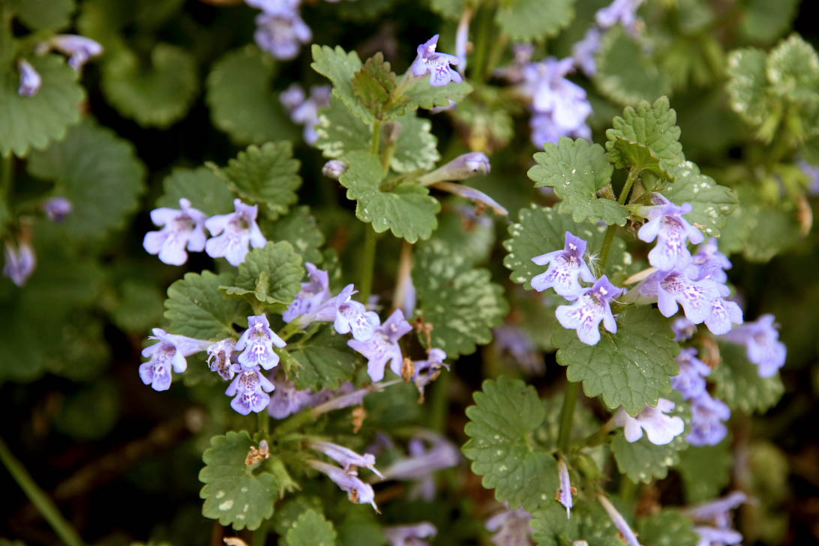
7 Hondsdraf

4.2 Proefvlak 2
Ligging: Oldeholtwolde, Stadburen, coördinaten 194,441-544,750, noordkant weg, vanaf dam in westelijke richting tot en met de vierde boom.
Situatie 2002: het ging om een grazige, vrij bloemrijke bermvegetatie met een rij middeldikke essenbomen. Het beeld werd bepaald door Veldzuring, Smalle weegbree en Rood zwenkgras. Deze begroeiing duidde op matig voedselrijke omstandigheden. Op het sloottalud stonden sporadisch Engelwortel en Echte valeriaan.
Situatie 2008: grazige, extra bloemrijke bermvegetatie met een rij middeldikke essenbomen. Deze werd in belangrijke mate bepaald door Engels raaigras, Rood zwenkgras en Veldzuring. Ook bevat deze begroeiing rijkelijk Paardenbloem, Gewone hoornbloem, Scherpe boterbloem en Smalle weegbree.
Op het bermsloottalud groeit een beetje Echte valeriaan. Verder komen hierop geen vermeldenswaardige soorten voor.
Vergelijking tussen 2008 en 2002: De bermvegetatie is aanzienlijk korter (minder productief) geworden, terwijl Kropaar en Hondsdraf duidelijk zijn afgenomen. Hieruit kan een afname van de voedselrijkdom worden afgelezen. Verder laat de uitbreiding van Fluitenkruid, Paardenbloem, Veldzuring, Gewone hoornbloem, Rode klaver en Scherpe boterbloem zien dat terwijl de voedselrijkdom verminderde, de bloemrijkdom toenam. Ook heeft er een toename van Gewoon reukgras, Gestreepte witbol, Grote vossenstaart, Rood zwenkgras en het over de bodem kruipende Gewoon haakmos plaatsgevonden. Fluitenkruid groeit hier dankzij de halfschaduw en het gevallen blad van de essenbomen. De soort komt hier echter niet tot volle wasdom. Hoewel de bloemrijkdom groter is geworden, is de soortenrijkdom enigszins afgenomen. Op het bermsloottalud heeft zich geen noemenswaardige ontwikkeling voorgedaan.

Opnamenummer | 2-1 | 2-2
Jaar | 2002 | 2008
Maand | 05 | 05
Dag | 24 | 12
Lengte proefvlak (m) | 25.00 | 25.00
Breedte proefvlak (m) | 6.00 | 6.00
Opp. proefvlak (m2) | 150.00 | 150.00
Bedekking totaal (%) | 99 | 99
Bedekking boomlaag (%) | 60 | 60
Bedekking kruidlaag (%) | 99 | 98
Hoogte (hoge) boomlaag (m) | 10 | 10
Gem. hoogte (hoge) kruidl (cm) | 45 | 20
Maximale hoogte kruidlaag (cm) | 75 | 70
Aantal soorten | 39 | 32
GRASACHTIGE PLANTEN
Engels raaigras | ld | c | Lolium perenne
Rood zwenkgras s.s. | a | c | Festuca rubra
Veldbeemdgras | a | a | Poa pratensis
Straatgras | la | la | Poa annua
Beemdlangbloem | f | . | Festuca pratensis
Gewoon reukgras | o | a | Anthoxanthum odoratum
Zachte dravik s.l. | o | la | Bromus hordeaceus
Gestreepte witbol | o | f | Holcus lanatus
Kropaar | o | . | Dactylis glomerata
Grote vossenstaart | r | o | Alopecurus pratensis
Geknikte vossenstaart | s | . | Alopecurus geniculatus
Riet | s | . | Phragmites australis
Rietgras | s | . | Phalaris arundinacea
Ruw beemdgras | . | o | Poa trivialis
ECHTE KRUIDEN
Smalle weegbree | a | a | Plantago lanceolata
Veldzuring | a | c | Rumex acetosa
Paardenbloem | la | a | Taraxacum species
Pinksterbloem | la | la | Cardamine pratensis
Grote weegbree s.s. | la | . | Plantago major s. major
Scherpe boterbloem | f | a | Ranunculus acris
Hondsdraf | f | o | Glechoma hederacea
Gewone hoornbloem | o | a | Cerastium fontanum s. vulgare
Veenwortel | r | o | Persicaria amphibia
Rode klaver | r | o | Trifolium pratense
Echte valeriaan | r | lo | Valeriana officinalis
Grote brandnetel | r | r | Urtica dioica
Kleine veldkers | r | r | Cardamine hirsuta
Witte dovenetel | r | . | Lamium album
Gewoon varkensgras | r | . | Polygonum aviculare
Fluitenkruid | s | f | Anthriscus sylvestris
Vogelmuur | s | r | Stellaria media
Ridderzuring | s | r | Rumex obtusifolius
Kleefkruid | s | . | Galium aparine
Madeliefje | s | . | Bellis perennis
Zandraket | s | . | Arabidopsis thaliana
Gewone engelwortel | s | . | Angelica sylvestris
Hemelsleutel | s | . | Sedum telephium
Gewoon herderstasje | . | r | Capsella bursa-pastoris
Gewoon speenkruid | . | r | Ranunculus ficaria s. bulbilifer
Kruipende boterbloem | . | r | Ranunculus repens
Krulzuring | . | s | Rumex crispus
HOUTGEWASSEN
Gewone es-boomlaag | c | c | Fraxinus excelsior
Gewone es-kruidlaag | r | . | Fraxinus excelsior
MOSSEN
Gewoon dikkopmos | r | s | Brachythecium rutabulum
Fijn laddermos | s | r | Eurhynchium praelongum
Gewoon haakmos | . | la | Rhytidiadelphus squarrosus

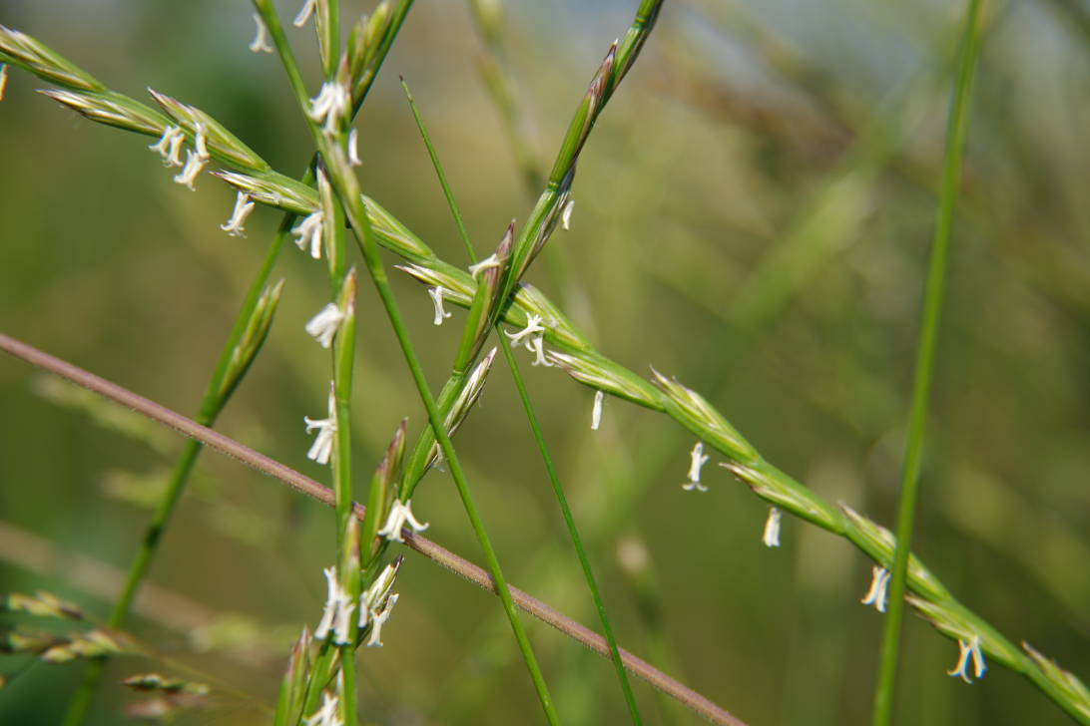
8 Engels raaigras

4.3 Proefvlak 3
Ligging: Nijelamer, Kooiweg, coördinaten 192,289-545,479, oostkant weg, vanaf dam in noordelijke richting
Situatie 2002: een mosloze hoogproductieve bermvegetatie van hoofdzakelijk Kropaar, Kweek en Glanshaver. Het bermsloottalud was niet bijzonder, afgezien van een enkele Echte valeriaan.
Situatie 2008: het betrof een mosloze hoogproductieve bermvegetatie van Glanshaver, Ridderzuring en Grote brandnetel. Op het bermsloottalud staat een enkele Smeerwortel en redelijk veel Echte valeriaan.
Vergelijking tussen 2008 en 2002: hier vond een ongewenste ontwikkeling plaats. De bermvegetatie is namelijk hoger en dus productiever geworden, terwijl Ridderzuring en Grote brandnetel sterk toegenomen zijn. Dit wijst duidelijk op een toename van de plantenvoedingsstoffen. Verder is ook de Gladde witbol hier opvallend toegenomen. Vaak komt deze in de nabijheid van bomen voor. Op het desbetreffende proefvlak is hiervan geen sprake. Deze standplaats ligt min of meer uit de zon door de noordoostelijke expositie.
Op het bermsloottalud is meer Echte valeriaan komen te staan.

Opnamenummer | 3-1 | 3-2
Jaar | 2002 | 2008
Maand | 05 | 05
Dag | 24 | 12
Lengte proefvlak (m) | 25.00 | 25.00
Breedte proefvlak (m) | 5.00 | 5.00
Opp. proefvlak (m2) | 125.00 | 125.00
Bedekking totaal (%) | 100 | 100
Bedekking kruidlaag (%) | 100 | 100
Gem. hoogte (hoge) kruidl (cm) | 50 | 80
Maximale hoogte kruidlaag (cm) | 80 | 100
Aantal soorten | 27 | 27
GRASACHTIGE PLANTEN
Glanshaver | c | c | Arrhenatherum elatius
Kropaar | c | a | Dactylis glomerata
Kweek | c | . | Elytrigia repens
Rietgras | lc | r | Phalaris arundinacea
Straatgras | la | lo | Poa annua
Veldbeemdgras | la | . | Poa pratensis
Gestreepte witbol | f | o | Holcus lanatus
Ruw beemdgras | f | . | Poa trivialis
Grote vossenstaart | o | f | Alopecurus pratensis
Riet | r | lf | Phragmites australis
Gladde witbol | . | a | Holcus mollis
Engels raaigras | . | la | Lolium perenne
ECHTE KRUIDEN
Paardenbloem | la | f | Taraxacum species
Witte klaver | la | lo | Trifolium repens
Smalle weegbree | la | la | Plantago lanceolata
Grote brandnetel | f | c | Urtica dioica
Veenwortel | f | o | Persicaria amphibia
Kruipende boterbloem | o | o | Ranunculus repens
Veldzuring | o | a | Rumex acetosa
Ridderzuring | o | c | Rumex obtusifolius
Hondsdraf | r | r | Glechoma hederacea
Zilverschoon | r | lf | Potentilla anserina
Kleine veldkers | r | s | Cardamine hirsuta
Echte valeriaan | s | lf | Valeriana officinalis
Fluitenkruid | s | r | Anthriscus sylvestris
Vogelmuur | s | s | Stellaria media
Krulzuring | s | . | Rumex crispus
Gewone hoornbloem | s | . | Cerastium fontanum s. vulgare
Rode klaver | s | . | Trifolium pratense
Pinksterbloem | . | r | Cardamine pratensis
Klein kruiskruid | . | s | Senecio vulgaris
Gewone smeerwortel | . | s | Symphytum officinale
Klimopereprijs | . | s | Veronica hederifolia

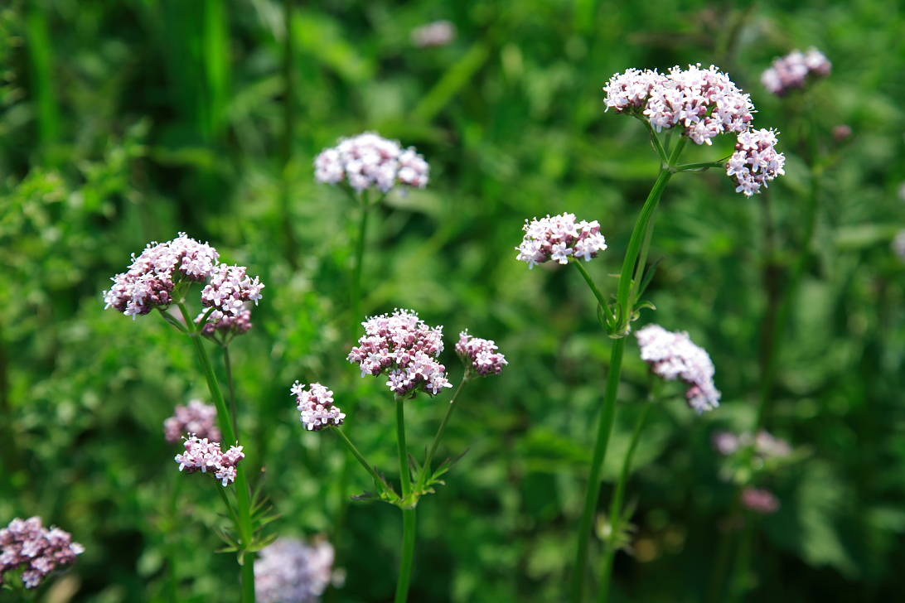
9 Echte valeriaan

4.4 Proefvlak 4
Ligging: Nijelamer, Stadburen, coördinaten 194,168-544,738, zuidkant weg, vanaf eik in west, noordwestelijke richting.
Situatie 2002: er was sprake van een bloemrijke, bermvegetatie van droge, matig voedselrijke omstandigheden. Veel voorkomende soorten waren Gewoon reukgras, Rood zwenkgras, Gewone veldbies, Veldzuring, Gewone hoornbloem, Rode klaver en Scherpe boterbloem. Vermeldenswaard was, dat hier bovenlangs het sloottalud de minder algemene Hemelsleutel stond. Deze succulent moet het hebben van goed gedraineerde standplaatsen.
Op het bermsloottalud stond veel Riet. Ook gedijde hier Moeraszegge en Holpijp. De laatstgenoemde moerassporenplant profiteert van het (kwel)water dat hier vanuit het weglichaam onderaan het bermsloottalud vrijkomt. Ook kwam hier laag in de zonering de op een kleine Ridderzuring lijkende Bloedzuring voor, die hier op leemrijke omstandigheden duidt.
Situatie 2008: er komt een bloemrijke bermvegetatie van droge, al tamelijk schrale omstandigheden voor. Talrijk tot zeer talrijk optredende soorten zijn onder meer Rood zwenkgras, Gewoon struisgras, Gewone veldbies, Scherpe boterbloem en Smalle weegbree. Ook komt hier her en der de fraaie Hemelsleutel voor.
Op het bermsloottalud komt bloemrijke moerasruigte voor. Deze bevat onder meer Moerasrolklaver, Moerasspirea, Echte valeriaan, Bloedzuring, Riet, Moeraszegge en Holpijp. Bijna bovenaan heeft het liefelijke Veelkleurig vergeet-mij-nietje een grote populatie opgebouwd.
Vergelijking tussen 2008 en 2002: de kruidlaag van de bermvegetatie is weinig korter geworden. Desondanks is berm al wat verschraald. Hierdoor zijn Gestreepte witbol, Gewone hoornbloem en Rode klaver afgenomen, terwijl Gewone veldbies, Gewoon biggekruid en Gewoon struisgras juist zijn toegenomen. De uitbreiding van Gladde witbol en Schapezuring laat zien dat hier veel humusafbraak plaatsvindt. Bovendien heeft Hemelsleutel zijn standplaats uitgebreid.
Op het steile bermsloottalud ging het Riet steeds minder weelderig groeien. Hiervan profiteerden rijk bloeiende planten, zoals Moerasrolklaver, Moerasspirea en Echte valeriaan.

Opnamenummer | 4-1 | 4-2
Jaar | 2002 | 2008
Maand | 05 | 05
Dag | 30 | 14
Lengte proefvlak (m) | 25.00 | 25.00
Breedte proefvlak (m) | 5.00 | 5.00
Opp. Proefvlak (m2) | 125.00 | 125.00
Bedekking totaal (%) | 100 | 95
Bedekking kruidlaag (%) | 100 | 95
Gem. hoogte (hoge) kruidl (cm) | 30 | 25
Maximale hoogte kruidlaag (cm) | 80 | 70
Aantal soorten | 47 | 51
GRASACHTIGE PLANTEN
Gladde witbol | ld | . | Holcus mollis
Rood zwenkgras s.s. | c | c | Festuca rubra
Gewoon reukgras | c | a | Anthoxanthum odoratum
Gewone veldbies | a | c | Luzula campestris
Gestreepte witbol | a | o | Holcus lanatus
Gewoon struisgras | la | c | Agrostis capillaris
Engels raaigras | la | la | Lolium perenne
Holpijp | la | lf | Equisetum fluviatile
Riet | la | o | Phragmites australis
Straatgras | la | la | Poa annua
Ruw beemdgras | f | lf | Poa trivialis
Oeverzegge fout | lo | . | Carex riparia
Geknikte vossenstaart | o | . | Alopecurus geniculatus
Greppelrus | r | la | Juncus bufonius
Veldbeemdgras | r | o | Poa pratensis
Pitrus | r | r | Juncus effusus
Moeraszegge | lo | lf | Carex acutiformis
Rietgras | . | r | Phalaris arundinacea
Kropaar | . | r | Dactylis glomerata
Hazenzegge | . | s | Carex ovalis
ECHTE KRUIDEN
Smalle weegbree | a | a | Plantago lanceolata
Scherpe boterbloem | a | a | Ranunculus acris
Veldzuring | a | a | Rumex acetosa
Gewone hoornbloem | a | o | Cerastium fontanum s. vulgare
Rode klaver | a | o | Trifolium pratense
Paardenbloem | f | o | Taraxacum species
Gewoon varkensgras | la | s | Polygonum aviculare
Witte klaver | la | r | Trifolium repens
Grote weegbree s.s. | la | la | Plantago major s. major
Kruipende boterbloem | lo | r | Ranunculus repens
Bloedzuring | lo | r | Rumex sanguineus
Gele lis | lo | r | Iris pseudacorus
Hemelsleutel | lo | o | Sedum telephium
Pinksterbloem | o | o | Cardamine pratensis
Vertakte leeuwentand | r | s | Leontodon autumnalis
Grasmuur | r | . | Stellaria graminea
Gewone rolklaver | s | . | Lotus corniculatus v. corniculatus
Moerasrolklaver | s | lf | Lotus pedunculatus
Gewoon biggenkruid | s | f | Hypochaeris radicata
Schapenzuring | s | r | Rumex acetosella
Schijfkamille | s | s | Matricaria discoidea
Moerasmuur | s | r | Stellaria uliginosa
Grote kattenstaart | s | . | Lythrum salicaria
Harig wilgenroosje | s | . | Epilobium hirsutum
Koolzaad | s | . | Brassica napus
Veelkleurig vergeet-mij-nietje | . | la | Myosotis discolor
Echte valeriaan | . | lf | Valeriana officinalis
Moerasspirea | . | lo | Filipendula ulmaria
Gewoon herderstasje | . | r | Capsella bursa-pastoris
Zandraket | . | r | Arabidopsis thaliana
Kleine veldkers | . | r | Cardamine hirsuta
Fluitenkruid | . | r | Anthriscus sylvestris
Hondsdraf | . | s | Glechoma hederacea
Vroegeling | . | s | Erophila verna
Vogelmuur | . | s | Stellaria media
HOUTACHTIGE PLANTEN
Gewone braam | lo | r | Rubus fruticosus ag.
Zomereik-kruidlaag | s | s | Quercus robur
Gewone es-kruidlaag | s | . | Fraxinus excelsior
Zomereik-kruidlaag | . | s | Quercus robur
MOSSEN
Gewoon haakmos | f | f | Rhytidiadelphus squarrosus
Gewoon dikkopmos | s | o | Brachythecium rutabulum
Gewoon puntmos | s | . | Calliergonella cuspidata

4.5 Proefvlak 5
Ligging: Nijelamer, Kooiweg, coördinaten 192,644-564,650, zuidkant weg, vanaf dam in westelijke richting.
Situatie 2002: toen een bermvegetatie van droge, al vrij schrale omstandigheden met een paar berkenbomen. Soorten die in grote hoeveelheden optraden waren Smalle weegbree, Gewoon reukgras, Rood zwenkgras en Gewone veldbies. Plaatselijk stonden tevens soorten van uitgesproken voedselarme omstandigheden, zoals Muizenoor, Stijf havikskruid, Tormentil, Pilzegge en Pijpenstrootje. De drie laatstgenoemde stonden hier vrijwel uitsluitend op het steile sloottalud.
Situatie 2008: de bermvegetatie is kort en schraal. De meest voorkomende soorten zijn Muizenoor, Gewoon struisgras en Rood zwenkgras. Ook staat her en der de mooi bloeiende Gewone ereprijs.
Op het bermsloottalud staat vooral veel Pijpenstrootje. Tussen dit gewas komen her en der polletjes Pilzegge voor en groeit vrij veel Tormentil. Bovendien komt hier onderaan het talud de zeldzame Draadzegge (Rode Lijst: kwetsbaar) voor. Ook dit is een soort van bijzonder voedselarme (zij het natte, enigszins gebufferde) omstandigheden. Deze is hier aan het vanuit het weglichaam sijpelende grondwater gebonden.
Vergelijking tussen 2008 en 2002: de bodem is nog voedselarmer geworden. Hierdoor komt de begroeiing al minder hoog. Ook leidde dit tot minder Veldzuring en Smalle weegbree. Het is echter een raadsel waarom Grasmuur hier niet meer werd gezien.
Op het bermsloottalud hebben zich de interessantste ontwikkelingen voorgedaan. Hierop is namelijk uitbreiding van Tormentil en Pilzegge geconstateerd. Bovendien is onderaan deze steile helling de zeldzame Draadzegge ontdekt.

Opnamenummer | 5-1 | 5-2
Jaar | 2002 | 2008
Maand | 05 | 05
Dag | 30 | 14
Lengte proefvlak (m) | 25.00 | 25.00
Breedte proefvlak (m) | 3.00 | 3.00
Opp. proefvlak (m2) | 75.00 | 75.00
Bedekking totaal (%) | 95 | 95
Bedekking kruidlaag (%) | 95 | 95
Bedekking moslaag (%) | ? | 80
Hoogte (hoge) boomlaag (m) | 10 | 10
Gem. hoogte (hoge) kruidl (cm) | 45 | 15
Gem. hoogte lage kruidl. (cm) | 15 | 5
Maximale hoogte kruidlaag (cm) | 70 | ?
Aantal soorten | 47 | 60
GRASACHTIGE PLANTEN
Pijpenstrootje | ld | ld | Molinia caerulea
Rood zwenkgras s.s. | a | c | Festuca rubra
Gewoon reukgras | a | a | Anthoxanthum odoratum
Gewone veldbies | a | a | Luzula campestris
Veldbeemdgras | a | f | Poa pratensis
Straatgras | la | la | Poa annua
Zachte dravik s.l. | la | o | Bromus hordeaceus
Biezenknoppen | la | s | Juncus conglomeratus
Ruw beemdgras | la | . | Poa trivialis
Gestreepte witbol | o | o | Holcus lanatus
Pilzegge | r | lo | Carex pilulifera
Pitrus | r | . | Juncus effusus
Kropaar | s | o | Dactylis glomerata
Gewoon struisgras | ? | c | Agrostis capillaris
Engels raaigras | . | la | Lolium perenne
Draadzegge | . | la | Carex lasiocarpa
Zomprus | . | lo | Juncus articulatus
Veelbloemige veldbies s.s. | . | lo | Luzula multiflora s. multiflora
Stijve zegge | . | r | Carex elata
Riet | . | r | Phragmites australis
Zwarte zegge | . | s | Carex nigra
Rietgras | . | s | Phalaris arundinacea
ECHTE KRUIDEN
Muizenoor | ld | c | Hieracium pilosella
Smalle weegbree | a | f | Plantago lanceolata
Paardenbloem | la | a | Taraxacum species
Grote wederik | la | la | Lysimachia vulgaris
Witte klaver | la | lf | Trifolium repens
Schapenzuring | la | r | Rumex acetosella
Gewone hoornbloem | la | r | Cerastium fontanum s. vulgare
Moerasspirea | la | r | Filipendula ulmaria
Grote weegbree s.s. | la | . | Plantago major s. major
Veldzuring | f | r | Rumex acetosa
Grasmuur | f | . | Stellaria graminea
Rode klaver | o | r | Trifolium pratense
Hondsdraf | o | . | Glechoma hederacea
Gewoon biggenkruid | o | . | Hypochaeris radicata
Tormentil | r | lf | Potentilla erecta
Gewoon duizendblad | r | o | Achillea millefolium
Gewone ereprijs | r | o | Veronica chamaedrys
Zandraket | r | r | Arabidopsis thaliana
Stijf havikskruid | r | s | Hieracium laevigatum
Gewoon varkensgras | r | . | Polygonum aviculare
Veldereprijs | s | . | Veronica arvensis
Brede stekelvaren | s | r | Dryopteris dilatata
Kruipende boterbloem | s | . | Ranunculus repens
Veelkleurig vergeet-mij-nietje | s | . | Myosotis discolor
Krulzuring | s | . | Rumex crispus
Grote brandnetel | s | . | Urtica dioica
Vogelwikke | . | r | Vicia cracca
Vogelmuur | . | r | Stellaria media
Gele lis | . | r | Iris pseudacorus
Waterzuring | . | r | Rumex hydrolapathum
Gewoon herderstasje | . | s | Capsella bursa-pastoris
Fluitenkruid | . | s | Anthriscus sylvestris
HOUTGEWASSEN
Zachte berk-boomlaag | c | c | Betula pubescens
Ruwe berk-boomlaag | c | c | Betula pendula
Geoorde wilg-kruidlaag | lo | r | Salix aurita
Zomereik-kruidlaag | o | lf | Quercus robur
Gewone braam (R. plicatus) | r | lf | Rubus plicatus
Grauwe wilg-kruidlaag | r | s | Salix cinerea
Wilde lijsterbes-kruidlaag | s | s | Sorbus aucuparia
Zachte berk-kruidlaag | . | r | Betula pubescens
Sporkehout | . | s | Rhamnus frangula
Spaanse aak-kruidlaag | . | s | Acer campestre
Vogelkers-kruidlaag | . | s | Prunus padus
MOSSEN
Gewoon haakmos | lc | c | Rhytidiadelphus squarrosus
Gewoon purpersteeltje | . | ld | Ceratodon purpureus
Fijn laddermos | . | o | Eurhynchium praelongum
Groot laddermos | . | o | Pseudoscleropodium purum
Gewoon sterrenmos | . | r | Mnium hornum
Gewoon dikkopmos | . | s | Brachythecium rutabulum
Grijs kronkelsteeltje | . | s | Campylopus introflexus

4.6 Proefvlak 6
Ligging: Nijeholtwolde, Ontginningsweg, coördinaten: 195,142-545,699, westkant weg in noordelijke richting
Situatie 2002: het betrof een bloemrijke, bermvegetatie van matig voedselrijke omstandigheden. De grasmat bestond hoofdzakelijk uit Gestreepte witbol, Rood zwenkgras en Gewoon struisgras. De meest voorkomende echte kruiden waren Paardenbloem, Veldzuring, Vogelwikke, Gewone hoornbloem en Smalle weegbree. Op het sloottalud stond weinig Echte valeriaan, Poelruit en Waterzuring. De laatstgenoemde soort groeide hier ongeveer op de waterlijn.
Situatie 2008: de bermvegetatie is matig bloemrijk en duidt op matig voedselrijke omstandigheden. De sterkst aanwezige soorten waren Gewoon reukgras, Rood zwenkgras en Zachte dravik. Hierin komen, zij het met kleine hoeveelheden, mooi bloeiende planten als Knoopkruid en Vogelwikke voor. Ook op het sloottalud komen bloemrijke planten voor, zoals Echte valeriaan, Moerasspirea en Poelruit.
Vergelijking tussen 2008 en 2002: de bermvegetatie is vrij weinig veranderd. Wel laat de toename van Gewoon reukgras al enige verschraling zien. Desondanks is het mooi dat hier nu het fraai bloeiende Knoopkruid staat. Deze composiet is in het noorden veel minder gewoon dan in de rest van Nederland. Op het sloottalud is de vegetatie nog bloemrijker geworden. Hier vond namelijk een toename plaats van Echte valeriaan en Moerasspirea. Ook vestigde zich op deze plek Grote kattenstaart. Verder verdient het standhouden van Poelruit vermelding. Vaak wijst deze minder algemene plant op bijzondere omstandigheden. Zo komt deze behalve in vochtige strooiselruigten ook voor in blauwgrasland en dotterbloemhooiland.

Opnamenummer | 6-1 | 6-2
Jaar | 2002 | 2008
Maand | 06 | 05
Dag | 03 | 14
Lengte proefvlak (m) | 25.00 | 25.00
Breedte proefvlak (m) | 4.50 | 5.00
Opp. proefvlak (m2) | 112.50 | 125.00
Bedekking totaal (%) | 95 | 98
Bedekking kruidlaag (%) | 95 | 98
Gem. hoogte (hoge) kruidl (cm) | 30 | 25
Maximale hoogte kruidlaag (cm) | 70 | 60
Aantal soorten | 30 | 31
GRASACHTIGE PLANTEN
Rood zwenkgras s.s. | c | c | Festuca rubra
Gestreepte witbol | c | a | Holcus lanatus
Gewoon reukgras | a | c | Anthoxanthum odoratum
Zachte dravik s.l. | a | c | Bromus hordeaceus
Veldbeemdgras | a | o | Poa pratensis
Straatgras | la | . | Poa annua
Riet | o | la | Phragmites australis
Kropaar | r | r | Dactylis glomerata
Ruw beemdgras | r | lf | Poa trivialis
Pitrus | r | lf | Juncus effusus
Timoteegras s.s. | r | . | Phleum pratense s. pratense
Gewoon struisgras | c | a | Agrostis capillaris
Oeverzegge | . | lo | Carex riparia
ECHTE KRUIDEN
Veldzuring | a | f | Rumex acetosa
Paardenbloem | a | lf | Taraxacum species
Gewone hoornbloem | a | o | Cerastium fontanum s. vulgare
Vogelwikke | a | o | Vicia cracca
Smalle weegbree | a | a | Plantago lanceolata
Witte klaver | la | r | Trifolium repens
Gewoon duizendblad | la | lo | Achillea millefolium
Grote wederik | la | la | Lysimachia vulgaris
Gewoon biggenkruid | f | o | Hypochaeris radicata
Madeliefje | f | o | Bellis perennis
Scherpe boterbloem | o | f | Ranunculus acris
Echte valeriaan | r | lf | Valeriana officinalis
Rode klaver | r | o | Trifolium pratense
Poelruit | r | r | Thalictrum flavum
Gewoon herderstasje | r | . | Capsella bursa-pastoris
Zandraket | r | . | Arabidopsis thaliana
Veelkleurig vergeet-mij-nietje | r | . | Myosotis discolor
Waterzuring | s | r | Rumex hydrolapathum
Moerasspirea | . | la | Filipendula ulmaria
Hondsdraf | . | o | Glechoma hederacea
Veenwortel | . | o | Persicaria amphibia
Knoopkruid | . | r | Centaurea jacea
Grote kattenstaart | . | r | Lythrum salicaria
HOUTGEWASSEN
Gewone braam | . | lo | Rubus fruticosus ag.
MOSSEN
Gewoon puntmos | . | la | Calliergonella cuspidata

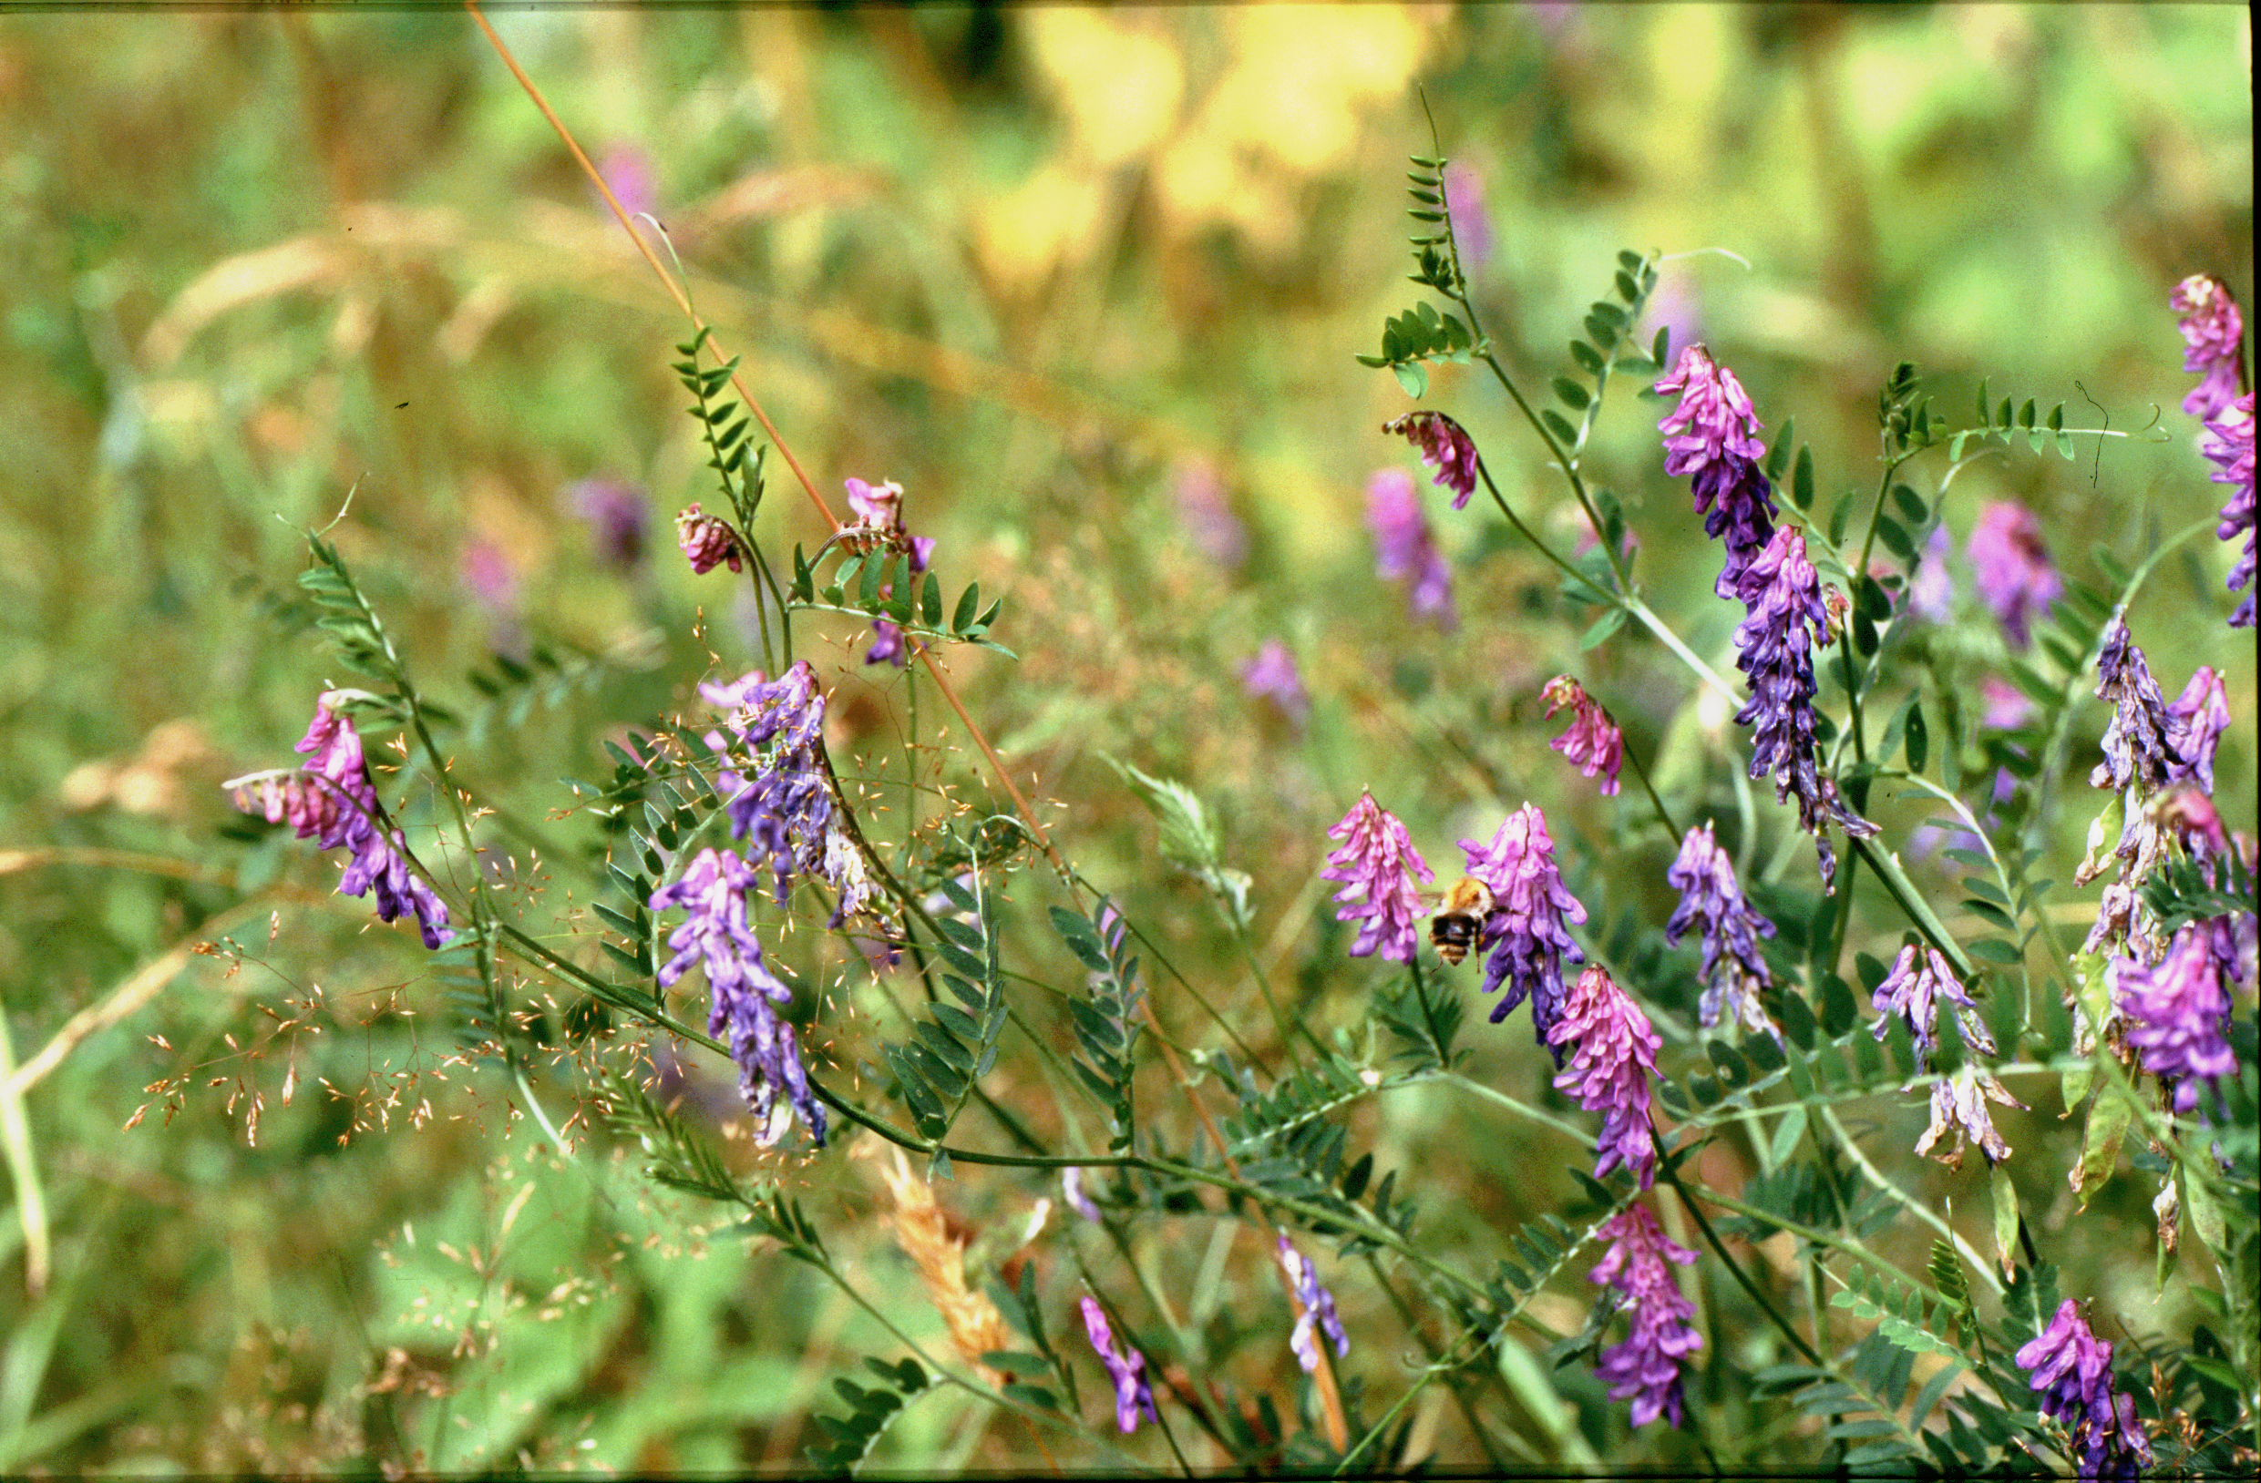
10 Vogelwikke

4.7 Proefvlak 7
Ligging: De Hoeve, Vinkegavaartweg, coördinaten: 200,958-544,477, zuidkant van fietspad vanaf afrit naar fietspad langs de Lende, op helling naar de Kontermansbrug.
Situatie 2002: toen was dit een vrij bloemrijke, bermvegetatie van vochtige, matige voedselrijke omstandigheden. Veel voorkomende soorten waren onder meer Gestreepte witbol, Ruw beemdgras, Pitrus, Mannagras, Moerasrolklaver en Kruipende boterbloem. Hoewel dit proefvlak hoog in omgeving ligt, gaf deze begroeiing vochtige omstandigheden aan. De oorzaak hiervan was waarschijnlijk regenwaterstagnatie door bodemverdichting. Onderlangs deze berm ligt een hoog talud. Hierop stond hoofdzakelijk Ridderzuring. De begroeiing maakte toen geen deel uit van de opname.
Situatie 2008: het gaat om een vegetatie van vrij droge, matig voedselrijke omstandigheden. De sterkst aanwezige soort is Gestreepte witbol. Ook bevat deze vegetatie veel Gewoon struisgras, Ruw beemdgras, Smalle weegbree en Veldzuring. Op het bermsloottalud gedijen vooral Kweek, Riet en Grote brandnetel. Onderaan dit talud komen Grote egelskop, Grote kattenstaart, Blaartrekkende boterbloem en Moerasmuur voor. In desbetreffende tabel zijn de schattingen op het talud tussen haakjes geplaatst.
Vergelijking tussen 2008 en 2002: De bermvegetatie is hoger geworden en de hoeveelheid Ridderzuring is duidelijk afgenomen. Verder is ook de vestiging van Hemelsleutel een positief signaal. Kennelijk is de bodem beter gedraineerd (losser) geworden. Door de betere ontwatering verdwenen Hazenzegge en Egelboterbloem.

Opnamenummer | 7-1 | 7-2
Jaar | 2002 | 2008
Maand | 06 | 05
Dag | 03 | 19
Lengte proefvlak (m) | 25.00 | 25.00
Breedte proefvlak (m) | 4.00 | 4.00
Opp. Proefvlak (m2) | 100.00 | 100.00
Bedekking totaal (%) | 100 | 100
Bedekking kruidlaag (%) | 100 | 100
Gem. hoogte (hoge) kruidl (cm) | 30 | 60
Maximale hoogte kruidlaag (cm) | 70 | 150
Aantal soorten | 57 | 53 (60)
GRASACHTIGE PLANTEN
Gestreepte witbol | a | c | Holcus lanatus
Ruw beemdgras | a | a | Poa trivialis
Pitrus | a | o | Juncus effusus
Engels raaigras | a | o | Lolium perenne
Mannagras | a | (r) | Glyceria fluitans
Timoteegras s.s. | a | . | Phleum pratense s. pratense
Gladde witbol | la | . | Holcus mollis
Straatgras | la | . | Poa annua
Zachte dravik s.l. | f | la | Bromus hordeaceus
Gewoon struisgras | o | a | Agrostis capillaris
Gewoon reukgras | o | f | Anthoxanthum odoratum
Geknikte vossenstaart | o | . | Alopecurus geniculatus
Hazenzegge | o | . | Carex ovalis
Kweek | r | r (la) | Elytrigia repens
Greppelrus | r | lf | Juncus bufonius
Biezenknoppen | r | . | Juncus conglomeratus
Fioringras | r | . | Agrostis stolonifera
Zomprus | r | . | Juncus articulatus
Riet | . | s (la) | Phragmites australis
Kropaar | . | s (la) | Dactylis glomerata
Rood zwenkgras s.s. | . | o | Festuca rubra
Hennegras | . | (lo) | Calamagrostis canescens
Rietgras | . | (lo) | Phalaris arundinacea
Grote vossenstaart | . | r | Alopecurus pratensis
Gewone veldbies | . | r | Luzula campestris
ECHTE KRUIDEN
Moerasrolklaver | a | s | Lotus pedunculatus
Witte klaver | a | o | Trifolium repens
Kruipende boterbloem | a | . | Ranunculus repens
Kleine klaver | a | . | Trifolium dubium
Smalle weegbree | f | a | Plantago lanceolata
Veldzuring | f | a | Rumex acetosa
Gewone hoornbloem | f | o | Cerastium fontanum s. vulgare
Ridderzuring | f | o | Rumex obtusifolius
Schapenzuring | la | o | Rumex acetosella
Grote weegbree s.s. | la | . | Plantago major s. major
Haagwinde | o | r | Calystegia sepium
Gewoon duizendblad | o | s | Achillea millefolium
Vertakte leeuwentand | o | . | Leontodon autumnalis
Rode klaver | o | . | Trifolium pratense
Basterdklaver | o | . | Trifolium hybridum
Ringelwikke | lo | . | Vicia hirsuta
Paardenbloem | r | la | Taraxacum species
Koolzaad | r | la | Brassica napus
Scherpe boterbloem | r | o | Ranunculus acris
Gewoon biggenkruid | r | r | Hypochaeris radicata
Krulzuring | r | r | Rumex crispus
Grote wederik | r | r | Lysimachia vulgaris
Grasmuur | r | . | Stellaria graminea
Egelboterbloem | r | . | Ranunculus flammula
Kruipganzerik | r | . | Potentilla anglica
Grote brandnetel | s | s (la) | Urtica dioica
Gewone spurrie | s | r | Spergula arvensis
Vogelwikke | s | s | Vicia cracca
Gele lis | s | s | Iris pseudacorus
Smalle wikke s.s. | s | . | Vicia sativa s. nigra
Gewoon varkensgras | s | . | Polygonum aviculare
Bermzuring | s | s | Rumex cripsus x obtusifolius
Gewone brunel | s | . | Prunella vulgaris
Reukeloze kamille | s | . | Tripleurospermum maritimum
Kleefkruid | . | (la) | Galium aparine
Hondsdraf | . | s (la) | Glechoma hederacea
Moerasmuur | . | s (lf) | Stellaria uliginosa
Kluwenhoornbloem | . | lf | Cerastium glomeratum
Fluitenkruid | . | lo | Anthriscus sylvestris
Blaartrekkende boterbloem | . | (lo) | Ranunculus sceleratus
Gewoon herderstasje | . | s | Capsella bursa-pastoris
Zandraket | . | s | Arabidopsis thaliana
Kleine veldkers | . | r | Cardamine hirsuta
Grote kattenstaart | . | (r) | Lythrum salicaria
Vogelmuur | . | r | Stellaria media
Akkerdistel | . | s | Cirsium arvense
Klein kruiskruid | . | s | Senecio vulgaris
Grote egelskop | . | (s) | Sparganium erectum
Witte dovenetel | . | s | Lamium album
Raapzaad | . | s | Brassica rapa
Hemelsleutel | . | s | Sedum telephium
HOUTGEWASSEN
Zomereik-kruidlaag | r | r | Quercus robur
Gewone braam | . | s | Rubus fruticosus ag.
MOSSEN
Fijn laddermos | a | o | Eurhynchium praelongum
Gewoon haakmos | f | o | Rhytidiadelphus squarrosus
Gewoon dikkopmos | o | o | Brachythecium rutabulum
Gewoon puntmos | s | . | Calliergonella cuspidata

4.8 Proefvlak 8
Ligging: De Hoeve, Vinkegavaartweg, coördinaten: 202, -544,
Situatie 2002: het ging om een redelijk bloemrijke bermvegetatie van matig voedselrijke omstandigheden onder een rij eikenbomen. De kruidlaag bestond hoofdzakelijk uit Gewoon struisgras en Rood zwenkgras. Andere talrijk optredende soorten waren Gewoon reukgras en Paardenbloem. Bovendien stonden hier 36 exemplaren van de Breedbladige wespenorchis. Op het bermsloottalud kwam geen interessante begroeiing voor.
Situatie 2008: het is een matig bloemrijke bermvegetatie van droge matig voedselrijke omstandigheden. De hoogste bedekkingen komen voor rekening van Rood zwenkgras en Gewoon haakmos. Andere talrijk aanwezige soorten zijn Gewoon reukgras, Gewoon struisgras en Smalle weegbree.
Vergelijking tussen 2008 en 2002: De vegetatie is minder hoog geworden. Maaien en afvoeren heeft de bodem dus nog meer verschraald. Ook nam het aantal soorten toe. De meeste nieuw gevonden soorten duiden echter op storing tegen de wegrand aan, zoals Bijvoet, Hopklaver, Kleine klaver, Peen, Ringelwikke en Veldereprijs. Helaas is de Breedbladige wespenorchis niet teruggevonden. Dit kan echter een gevolg van de extreem droge voorzomer zijn? Misschien overleeft de soort dit ondergronds?

Opnamenummer | 8-1 | 8-2
Jaar | 2002 | 2008
Maand | 06 | 05
Dag | 08 | 19
X-coordinaat (x 1000) | 200180 | 202180
Y-coordinaat (x 1000) | 544040 | 544041
Lengte proefvlak (m) | 25.00 | 25.00
Breedte proefvlak (m) | 2.50 | 2.50
Opp. proefvlak (m2) | 62.50 | 62.50
Bedekking totaal (%) | 100 | 100
Bedekking boomlaag (%) | 40 | 40
Bedekking kruidlaag (%) | 80 | 60
Bedekking moslaag (%) | 30 | 90
Gem. hoogte (hoge) kruidl (cm) | 30 | 10
Hoogte (hoge) boomlaag (m) | 8 | 8
Aantal soorten | 31 | 42
GRASACHTIGE PLANTEN
Gewoon reukgras | a | a | Anthoxanthum odoratum
Gewoon struisgras | c | a | Agrostis capillaris
Rood zwenkgras s.s. | c | c | Festuca rubra
Gestreepte witbol | f | f | Holcus lanatus
Hennegras | la | lo | Calamagrostis canescens
Ruw beemdgras | lo | la | Poa trivialis
Gladde witbol | o | . | Holcus mollis
Kropaar | o | o | Dactylis glomerata
Veldbeemdgras | r | r | Poa pratensis
Gewone veldbies | r | o | Luzula campestris
Biezenknoppen | s | s | Juncus conglomeratus
Engels raaigras | s | la | Lolium perenne
Kweek | s | . | Elytrigia repens
Straatgras | . | la | Poa annua
Zachte dravik s.l. | . | o | Bromus hordeaceus
Pitrus | . | lo | Juncus effusus
Kleine lisdodde | . | s | Typha angustifolia
Rietzwenkgras | . | s | Festuca arundinacea
ECHTE KRUIDEN
Paardenbloem | a | lf | Taraxacum species
Smalle weegbree | f | a | Plantago lanceolata
Scherpe boterbloem | f | o | Ranunculus acris
Rode klaver | f | o | Trifolium pratense
Brede wespenorchis | f | . | Epipactis helleborine
Moerasrolklaver | r | . | Lotus pedunculatus
Witte klaver | r | . | Trifolium repens
Veldzuring | r | . | Rumex acetosa
Gewone hoornbloem | s | f | Cerastium fontanum s. vulgare
Knopig helmkruid | s | . | Scrophularia nodosa
Grasmuur | s | . | Stellaria graminea
Hopklaver | . | o | Medicago lupulina
Kleine klaver | . | o | Trifolium dubium
Smalle wikke s.s. | . | o | Vicia sativa s. nigra
Gewone rolklaver | . | o | Lotus corniculatus v. corniculatus
Basterdwederik | . | r | Epilobium species
Kleine veldkers | . | r | Cardamine hirsuta
Echte valeriaan | . | s | Valeriana officinalis
Bijvoet | . | s | Artemisia vulgaris
Vogelmuur | . | s | Stellaria media
Schijfkamille | . | s | Matricaria discoidea
Gewoon duizendblad | . | s | Achillea millefolium
Peen | . | s | Daucus carota
Veldereprijs | . | s | Veronica arvensis
Gewoon speenkruid | . | s | Ranunculus ficaria s. bulbilifer
Ringelwikke | . | s | Vicia hirsuta
HOUTGEWASSEN
Zomereik-boomlaag | c | c | Quercus robur
Zomereik-kruidlaag | f | f | Quercus robur
Gewone braam | r | s | Rubus fruticosus ag.
Eenstijlige meidoorn-kruidlaag | r | r | Crataegus monogyna
Prunus-kruidlaag | . | s | Prunus species
MOSSEN
Gewoon haakmos | a | c | Rhytidiadelphus squarrosus
Groot laddermos | a | la | Pseudoscleropodium purum
Gewoon dikkopmos | r | . | Brachythecium rutabulum
Gewoon peermos | r | . | Pohlia nutans

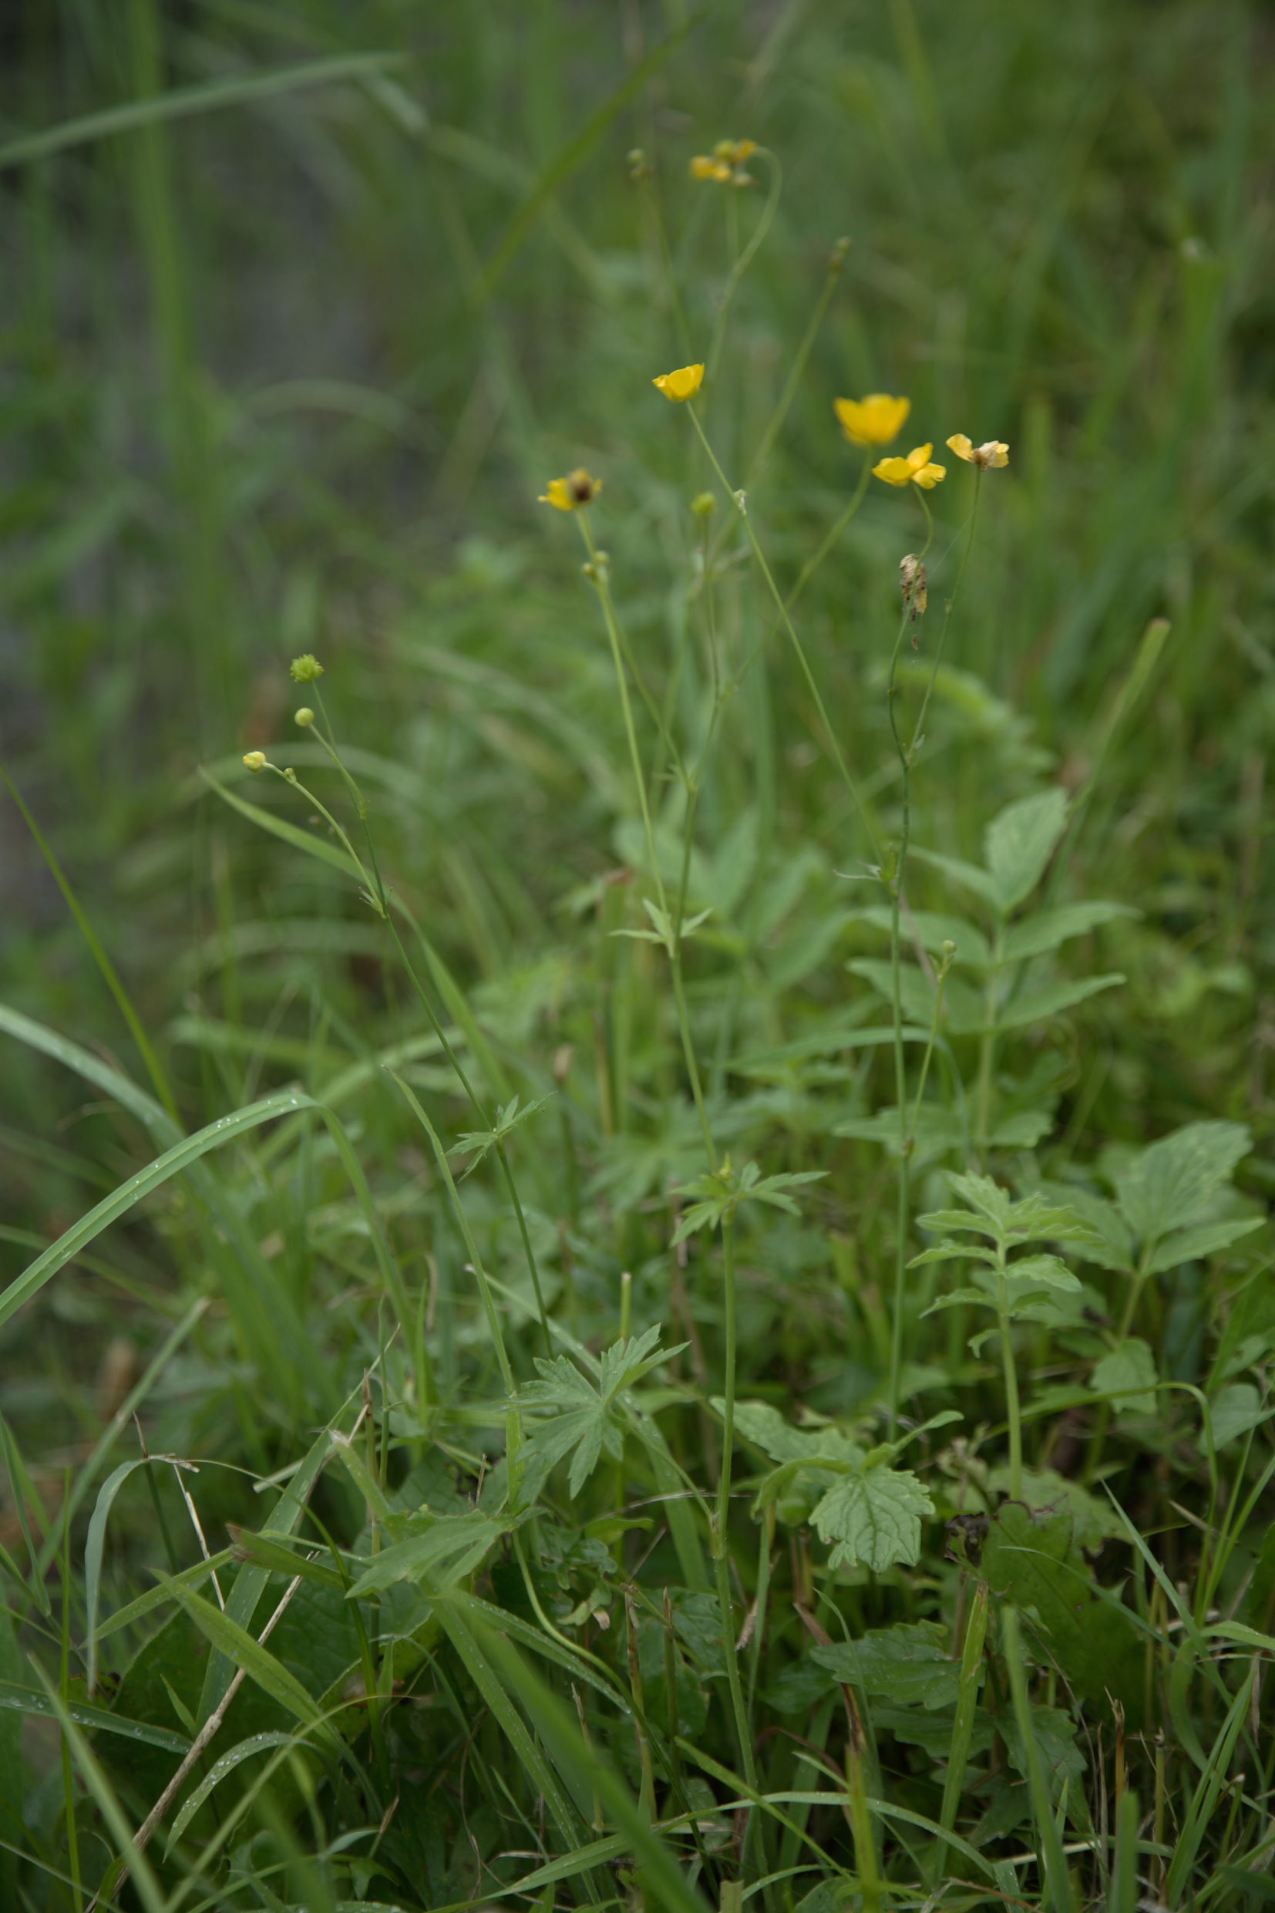
11 Scherpe boterbloem
4.9 Proefvlak 9
Ligging: De Hoeve, Molenburenweg, coördinaten: 203818-543,841, vanaf T-splitsing met Vinkegavaartweg, noordkant weg, in oostelijke richting naar Noordwolde
Situatie 2002: het betrof een bermvegetatie van uitgesproken voedselrijke omstandigheden. Deze werd in belangrijke mate bepaald door Ridderzuring, Rietgras en Grote brandnetel. Andere veelvoorkomende soorten van voedselrijke omstandigheden waren Kleefkruid, Kropaar en Fluitenkruid. Ook stonden hier Gestreepte witbol en Grote vossenstaart. Op het sloottalud kwam een bloemarme vegetatie van Hennegras voor.
Situatie 2008: nu is hier een begroeiing van matig voedselrijke omstandigheden. Opvallend groot is het aandeel Grote vossenstaart en Veldzuring. Op het sloottalud neemt Hennegras de hoofdmassa van vegetatie voor zijn rekening. Hiertussen komen echter bloemrijke ruigtekruiden voor, zoals Grote wederik en Grote kattenstaart.
Vergelijking tussen 2008 en 2002: De vegetatie is duidelijk korter geworden. Bovendien is de verschraling ook aan de sterke afname van Fluitenkruid, Kleefkruid en Grote brandnetel af te lezen. Hierdoor wonnen Veldzuring en Grote vossenstaart veel terrein. Ook is het aantal soorten toegenomen.
Op het sloottalud gebeurden verheugende dingen. Hier vond namelijk vestiging plaats van Grote kattenstaart, Knopig helmkruid, Moerasandoorn, Echte valeriaan en de minder algemene Echte koekoeksbloem. Ook vond er een toename plaats van Grote wederik.

Opnamenummer | 9-1 | 9-2
Bedekkingsschaal | 11 | 11
Jaar | 2002 | 2008
Maand | 06 | 06
Dag | 08 | 19
X-coordinaat (x 1000) | 203800 | 203818
Y-coordinaat (x 1000) | 543841 | 548841
Lengte proefvlak (m) | 25.00 | 25.00
Breedte proefvlak (m) | 3.50 | 3.50
Opp. proefvlak (m2) | 87.50 | 87.50
Bedekking totaal (%) | 100 | 98
Bedekking kruidlaag (%) | 100 | 98
Gem. hoogte (hoge) kruidl (cm) | 100 | 60
Maximale hoogte kruidlaag (cm) | 160 | ?
Aantal soorten | 30 | 45
GRASACHTIGE PLANTEN
Hennegras | ld | ld | Calamagrostis canescens
Rietgras | c | o | Phalaris arundinacea
Gestreepte witbol | a | f | Holcus lanatus
Grote vossenstaart | a | c | Alopecurus pratensis
Kropaar | a | . | Dactylis glomerata
Ruw beemdgras | a | a | Poa trivialis
Engels raaigras | la | la | Lolium perenne
Straatgras | la | la | Poa annua
Gladde witbol | la | . | Holcus mollis
Veldbeemdgras | la | . | Poa pratensis
Zachte dravik s.l. | f | o | Bromus hordeaceus
Kweek | o | . | Elytrigia repens
Gewoon reukgras | s | r | Anthoxanthum odoratum
Holpijp | . | lf | Equisetum fluviatile
Liesgras | . | lf | Glyceria maxima
Rood zwenkgras s.s. | . | r | Festuca rubra
ECHTE KRUIDEN
Grote brandnetel | c | f | Urtica dioica
Ridderzuring | c | o | Rumex obtusifolius
Veldzuring | a | c | Rumex acetosa
Fluitenkruid | a | o | Anthriscus sylvestris
Kleefkruid | a | . | Galium aparine
Bermzuring | f | r | Rumex cripsus x obtusifolius
Kruipende boterbloem | la | o | Ranunculus repens
Paardenbloem | la | r | Taraxacum species
Witte klaver | la | . | Trifolium repens
Hondsdraf | o | o | Glechoma hederacea
Smalle weegbree | lo | . | Plantago lanceolata
Veenwortel | r | o | Persicaria amphibia
Witte dovenetel | r | o | Lamium album
Veldereprijs | s | . | Veronica arvensis
Vertakte leeuwentand | s | . | Leontodon autumnalis
Krulzuring | s | . | Rumex crispus
Grote wederik | s | lf | Lysimachia vulgaris
Vogelmuur | . | a | Stellaria media
Gewoon herderstasje | . | la | Capsella bursa-pastoris
Schijfkamille | . | la | Matricaria discoidea
Hennepnetel | . | f | Galeopsis species
Gewoon speenkruid | . | f | Ranunculus ficaria s. bulbilifer
Kleine veldkers | . | f | Cardamine hirsuta
Gewoon varkensgras | . | lf | Polygonum aviculare
Grote weegbree s.s. | . | lf | Plantago major s. major
Scherpe boterbloem | . | o | Ranunculus acris
Veelkleurig vergeet-mij-nietje | . | o | Myosotis discolor
Grote kattenstaart | . | lo | Lythrum salicaria
Pinksterbloem | . | r | Cardamine pratensis
Blaartrekkende boterbloem | . | r | Ranunculus sceleratus
Melganzenvoet | . | r | Chenopodium album
Moerasmuur | . | r | Stellaria uliginosa
Moerasandoorn | . | r | Stachys palustris
Echte valeriaan | . | r | Valeriana officinalis
Echte koekoeksbloem | . | s | Lychnis flos-cuculi
Gewone engelwortel | . | s | Angelica sylvestris
Knopig helmkruid | . | s | Scrophularia nodosa
Gewone hoornbloem | . | s | Cerastium fontanum s. vulgare
Spiesmelde | . | s | Atriplex prostrata

4.10 Proefvlak 10
Ligging: De Hoeve, Vinkegavaartweg, coördinaten: 202,851-544,370, eikenlaan aan zuidkant weg in oostelijke richting.
Situatie 2002: het ging om een bermvegetatie van droge, matig voedselrijke omstandigheden onder eikenbomen. De kruidlaag werd in belangrijke bepaald door Gewoon reukgras, Gewoon struisgras en Roodzwenkgras. Ook kwamen Veldzuring en Gladde witbol voor. Nog veel interessanter was hier de kleinschalige aanwezigheid van Stijf havikskruid. Op het sloottalud kwamen daarentegen geen bijzondere planten voor.
Situatie 2008: bermvegetatie van droge, matig voedselrijke omstandigheden onder eikenbomen. De kruidlaag bestaat in belangrijke mate uit Rood zwenkgras. Verder bevat deze vooral veel Gewoon reukgras, Gewoon struisgras en Gewone veldbies in. Van de gewenste soorten gedijt hier op meerdere plekken Stijf havikskruid. Bovenlangs het sloottalud komt regelmatig het opvallend bloeiende Vlasbekje voor. Op het sloottalud zelf kwamen geen noemenswaardige soorten voor.
Vergelijking tussen 2008 en 2002: De vegetatiehoogte is vermoedelijk weinig afgenomen. In 2002 is hier een lage en hoge kruidlaag genoteerd. In 2008 is dit onderscheid niet gemaakt. De vegetatie is wel aanzienlijk opener geworden. Er is namelijk wel veertig procent onbegroeide ruimte aanwezig, vermoedelijk als gevolg van mossterfte door de extreem droge omstandigheden. Misschien is ook de sterke afname van Gladde witbol door deze weersomstandigheden bepaald? De uitbreiding van Gewone veldbies en de bescheiden vermeerdering van Stijf havikskruid is daarentegen een teken van verschraling. Hierdoor hebben Veldzuring, Gewone hoornbloem en Gestreepte witbol het moeilijker gekregen.

Opnamenummer | 10-1 | 10-2
Bedekkingsschaal | 11 | 11
Jaar | 2002 | 2008
Maand | 06 | 05
Dag | 08 | 20
X-coordinaat (x 1000) | 202850 | 202851
Y-coordinaat (x 1000) | 544370 | 544370
Lengte proefvlak (m) | 25.00 | 25.00
Breedte proefvlak (m) | 4.00 | 4.00
Opp. proefvlak (m2) | 100.00 | 100.00
Bedekking totaal (%) | 100 | 100
Bedekking boomlaag (%) | 40 | 40
Bedekking kruidlaag (%) | 80 | 60
Bedekking moslaag (%) | 20 | 0
Hoogte (hoge) boomlaag (m) | 8 | 8
Gem. hoogte (hoge) kruidl (cm) | 50 | 20
Gem. hoogte lage kruidl. (cm) | 25 | 0
Maximale hoogte kruidlaag (cm) | 70 | 60
Aantal soorten | 41 | 39
GRASACHTIGE PLANTEN
Rood zwenkgras s.s. | c | c | Festuca rubra
Gewoon struisgras | c | a | Agrostis capillaris
Gewoon reukgras | c | a | Anthoxanthum odoratum
Gladde witbol | a | s | Holcus mollis
Gewone veldbies | la | a | Luzula campestris
Engels raaigras | la | la | Lolium perenne
Straatgras | la | la | Poa annua
Ruw beemdgras | la | r | Poa trivialis
Greppelrus | la | . | Juncus bufonius
Gestreepte witbol | f | o | Holcus lanatus
Veldbeemdgras | r | o | Poa pratensis
Geknikte vossenstaart | r | . | Alopecurus geniculatus
Timoteegras s.s. | r | . | Phleum pratense s. pratense
Kropaar | r | r | Dactylis glomerata
Fioringras | s | . | Agrostis stolonifera
Zachte dravik s.l. | . | o | Bromus hordeaceus
Biezenknoppen | . | r | Juncus conglomeratus
Pitrus | . | s | Juncus effusus
Liesgras | . | s | Glyceria maxima
ECHTE KRUIDEN
Rode klaver | ld | la | Trifolium pratense
Veldzuring | a | s | Rumex acetosa
Smalle weegbree | f | f | Plantago lanceolata
Gewone hoornbloem | f | o | Cerastium fontanum s. vulgare
Paardenbloem | la | lf | Taraxacum species
Grote weegbree s.s. | la | r | Plantago major s. major
Schapenzuring | la | r | Rumex acetosella
Witte klaver | la | . | Trifolium repens
Scherpe boterbloem | o | o | Ranunculus acris
Stijf havikskruid | lo | o | Hieracium laevigatum
Vlasbekje | lo | lf | Linaria vulgaris
Bermzuring | r | r | Rumex cripsus x obtusifolius
Vogelwikke | r | s | Vicia cracca
Schijfkamille | r | s | Matricaria discoidea
Ridderzuring | r | s | Rumex obtusifolius
Hopklaver | r | . | Medicago lupulina
Vogelmuur | r | . | Stellaria media
Grasmuur | r | . | Stellaria graminea
Kleefkruid | s | . | Galium aparine
Gewoon varkensgras | s | . | Polygonum aviculare
Krulzuring | s | . | Rumex crispus
HOUTGEWASSEN
Zomereik-boomlaag | c | c | Quercus robur
Zomereik-kruidlaag | f | f | Quercus robur
Gewone braam | s | s | Rubus fruticosus ag.
Gewone braam (R. gratus) | s | . | Rubus gratus
Prunus-kruidlaag | . | a | Prunus species
MOSSEN
Groot laddermos | a | la | Pseudoscleropodium purum
Gewoon haakmos | a | la | Rhytidiadelphus squarrosus
Grijs kronkelsteeltje | . | lo | Campylopus introflexus
Breekblaadje | . | lo | Campylopus pyriformis
Gewoon purpersteeltje | . | lo | Ceratodon purpureus
Fijn laddermos | . | r | Eurhynchium praelongum
Gewoon peermos | . | r | Pohlia nutans

4.11 Proefvlak 11
Ligging: Oldeholtpade, Vinkegavaartweg, coördinaten: 202,350-544,053, berm aan oostkant weg, 25m in noordelijke richting, met enkele laanbomen
Situatie 2002: bermvegetatie van droge, matig voedselrijke omstandigheden. De massaalst aanwezige soort was Rood zwenkgras. Andere veel voorkomende soorten waren Gewoon struisgras, Gewoon reukgras, Gestreepte witbol, Smalle weegbree, Gewoon duizendblad, Gewoon haakmos en Groot laddermos. Niet slecht was vooral de frequente aanwezigheid van Grasmuur en Gewone ereprijs, evenals de kleine hoeveelheden Hemelsleutel bovenlangs het bermsloottalud.
Op het bermsloottalud kwam een zeer gewenste begroeiing van voedselarme omstandigheden voor. Hier groeide namelijk veel Blauwe knoop en Tormentil. Ook stond hier een pol Pijpenstrootje. Voor de rest werd deze begroeiing voornamelijk gevormd door gewone soorten, zoals Gewoon struisgras, Gewoon reukgras en Gewone veldbies.
Situatie 2008: een gewenste bermvegetatie van droge, schrale omstandigheden. De massaalst optredende soort is Groot laddermos. Andere veel aanwezige soorten zijn Gewoon struisgras, Gewoon reukgras, Rood zwenkgras, Gewone veldbies, Gewoon duizendblad en Gewone ereprijs. Hiertussen staat frequent Blauwe knoop. Ook komt hier bovenlangs het talud veel Hemelsleutel voor. Op het talud is sprake van ongestoorde, voedselarme omstandigheden. Op dit element staat nog steeds veel Blauwe knoop.
Vergelijking tussen 2008 en 2002: De kruidlaag is minder hoog geworden. Door de verschraling zijn Gestreepte witbol en Smalle weegbree afgenomen, terwijl Gewone ereprijs, Blauwe knoop, Gewone veldbies en Groot laddermos hierdoor juist zijn toegenomen. In de berm had de Blauwe knoop zich uitgebreid. Ook vestigde zich Muizenoor.
Op de schrale vegetatie op het talud stond altijd al veel Blauwe knoop. Helaas ging het hier wat minder met Tormentil. Daar tegenover staat dat hier nieuwe gewenste planten groeien, namelijk Kruipganzerik en Dichtbloemige en Veelbloemige veldbies. Onderaan dit talud komt tevens een smalle extra vochtige zone voor. Zompvergeet-mij-nietje en Moerasrolklaver konden het hier niet volhouden. Nu komt hier echter veel Gewoon puntmos, veel Gewoon plakkaatmos en vrij veel Moerasandoorn voor. In dezelfde lijn vestigden zich Grote kattenstaart en Moerasspirea.

Opnamenummer | 11-1 | 11-2
Jaar | 2002 | 2008
Maand | 06 | 05
Dag | 25 | 20
Lengte proefvlak (m) | 25.00 | 25.00
Breedte proefvlak (m) | 4.00 | 4.00
Opp. proefvlak (m2) | 100.00 | 100.00
Bedekking totaal (%) | 100 | 100
Bedekking boomlaag (%) | 5 | 5
Bedekking kruidlaag (%) | 95 | 80
Bedekking moslaag (%) | 10 | 80
Hoogte (hoge) boomlaag (m) | 8 | 8
Gem. hoogte (hoge) kruidl (cm) | 40 | 8
Aantal soorten | 52 | 53
GRASACHTIGE PLANTEN
Rood zwenkgras s.s. | c | a | Festuca rubra
Gewoon struisgras | a | a | Agrostis capillaris
Gewoon reukgras | a | a | Anthoxanthum odoratum
Gestreepte witbol | a | f | Holcus lanatus
Gewone veldbies | la | a | Luzula campestris
Engels raaigras | la | . | Lolium perenne
Straatgras | la | . | Poa annua
Zachte dravik s.l. | f | a | Bromus hordeaceus
Kweek | o | . | Elytrigia repens
Veldbeemdgras | r | a | Poa pratensis
Biezenknoppen | r | r | Juncus conglomeratus
Zomprus | r | s | Juncus articulatus
Gladde witbol | r | . | Holcus mollis
Pijpenstrootje | s | lo | Molinia caerulea
Timoteegras s.s. | s | . | Phleum pratense s. pratense
Pitrus | . | r | Juncus effusus
Moerasstruisgras | . | r | Agrostis canina
Veelbloemige veldbies s.s. | . | r | Luzula multiflora s. multiflora
Ruw beemdgras | . | r | Poa trivialis
Dichtbloemige veldbies | . | s | Luzula multiflora s. congesta
ECHTE KRUIDEN
Smalle weegbree | a | f | Plantago lanceolata
Gewoon duizendblad | a | a | Achillea millefolium
Gewone ereprijs | f | a | Veronica chamaedrys
Grasmuur | f | o | Stellaria graminea
Gewoon varkensgras | la | la | Polygonum aviculare
Paardenbloem | la | lf | Taraxacum species
Grote weegbree s.s. | la | lf | Plantago major s. major
Blauwe knoop | la | f (la) | Succisa pratensis
Rode klaver | la | o | Trifolium pratense
Tormentil | la | r | Potentilla erecta
Schijfkamille | la | . | Matricaria discoidea
Witte klaver | la | . | Trifolium repens
Zandraket | o | la | Arabidopsis thaliana
Hemelsleutel | o | la | Sedum telephium
Scherpe boterbloem | o | r | Ranunculus acris
Boerenwormkruid | o | . | Tanacetum vulgare
Grote wederik | lo | lo | Lysimachia vulgaris
Moeraswalstro | lo | s | Galium palustre
Zilverschoon | r | la | Potentilla anserina
Gewone hoornbloem | r | f | Cerastium fontanum s. vulgare
Schapenzuring | r | o | Rumex acetosella
Kruipende boterbloem | r | s | Ranunculus repens
Moerasrolklaver | r | . | Lotus pedunculatus
Veldzuring | r | . | Rumex acetosa
Fluitenkruid | r | . | Anthriscus sylvestris
Reuzenberenklauw | r | . | Heracleum mantegazzianum
Veldereprijs | s | . | Veronica arvensis
Akkerdistel | s | . | Cirsium arvense
Gewone spurrie | s | . | Spergula arvensis
Zompvergeet-mij-nietje | s | . | Myosotis laxa s. cespitosa
Ridderzuring | s | . | Rumex obtusifolius
Wolfspoot | s | . | Lycopus europaeus
Moerasandoorn | . | lf | Stachys palustris
Kruipganzerik | . | o | Potentilla anglica
Gewone rolklaver | . | r | Lotus corniculatus v. corniculatus
Hondsdraf | . | r | Glechoma hederacea
Muizenoor | . | r | Hieracium pilosella
Kleine veldkers | . | r | Cardamine hirsuta
Haagwinde | . | s | Calystegia sepium
Gewoon herderstasje | . | s | Capsella bursa-pastoris
Pinksterbloem | . | s | Cardamine pratensis
Vogelmuur | . | s | Stellaria media
Moerasspirea | . | s | Filipendula ulmaria
Grote kattenstaart | . | s | Lythrum salicaria
HOUTGEWASSEN
Geoorde wilg-kruidlaag | r | r | Salix aurita
Zomereik-boomlaag | r | r | Quercus robur
Zomereik-kruidlaag | s | f | Quercus robur
Zachte berk-kruidlaag | s | s | Betula pubescens
Gewone braam | . | r | Rubus fruticosus ag.
MOSSEN
Groot laddermos | a | d | Pseudoscleropodium purum
Gewoon haakmos | a | . | Rhytidiadelphus squarrosus
Gewoon puntmos | . | la | Calliergonella cuspidata
Gewoon plakkaatmos | . | la | Pellia epiphylla
5 Conclusies en aanbevelingen

5.1 Conclusies
Hieronder worden de conclusies van het bermonderzoek kort besproken. Dit is min of meer een samenvatting van hoofdstuk 3.

- In zeven proefvlakken laat de verandering van vegetatie verschraling zien. In zes hiervan was de vegetatieproductie al aanzienlijk minder geworden. Ook buiten de proefvlakken nam de vegetatieproductie verder af. Dat hebben de bermbeherende boeren ook geconstateerd. Hierdoor kan bijvoorbeeld de berm langs de Vinkegavaartweg al minder vaak gemaaid worden. Twee proefvlakken hebben daarentegen (nog) geen verschraling laten zien, terwijl in één proefvlak een toename van de vegetatieproductie is gesignaleerd.

- Op twee proefvlakken stond in 2002 (nog) een begroeiing van uitgesproken voedselrijke omstandigheden. Hier domineerden Fluitenkruid, Ridderzuring en/of Grote brandnetel. Dit zijn tevens soorten waarmee de agrarische sector en hobbyboeren slechte ervaringen hebben opgedaan. Ondertussen zijn deze forse gewassen hier sterk afgenomen. Ook in een ander proefvlak nam de hoeveelheid Ridderzuring af. In de desbetreffende bermen zijn deze ontwikkelingen ook over grote trajecten buiten de proefvlakken geconstateerd. De achteruitgang van de bovengenoemde soorten begon reeds in 1998. In 2002 speelde dit dus al minder. Toen was een deel namelijk al in fase 1 aangeland. Natuurlijk is dit de bermbeherende boeren zelf ook opgevallen. Desondanks is in één proefvlak echter uitbreiding van Ridderzuring en Grote brandnetel geconstateerd.²⁰ Ook aan een gedeelte van de Ontginningsweg en waar de Kooiweg parallel aan de Schipsloot loopt komen nog storingsvegetaties met Grote brandnetel, Gewoon barbarakruid en/of Ridderzuring voor.

- In zeven proefvlakken is de berm vanuit vegetatiekundig oogpunt al enigszins waardevoller geworden.¹⁸ Voorbeelden zijn toenames van Gewone veldbies, Gewoon biggenkruid, Gewone ereprijs, Hemelsleutel, Stijf havikskruid en Muizenoor. Het tot heischrale omstandigheden verschralen van vermeste bermen is echter een langdurig proces dat in de praktijk niet overal kan plaatsvinden. Helaas werd de Breedbladige wespenorchis hier niet weer teruggevonden. Dit zou echter ook een gevolg van de extreem droge weersomstandigheden kunnen zijn? In dat geval overleefde de soort hier ondergronds en slaat hij slechts een jaartje over. In vijf proefvlakken is ook de vegetatie op de sloottaluds duidelijk bloemrijker geworden. Het meest bijzonder is hier echter de ontdekking van Draadzegge in een proefvlak aan de Kooiweg.

- De twee in 2002 nog aanwezige heischrale restjes bermvegetatie met bijzondere planten zijn goed bewaard gebleven. Ook buiten de proefvlakken komen bijzondere vegetatie-elementen voor. Op bermsloottaluds bij de ingang van de begraafplaats van Oldeholtpade gedijt bijvoorbeeld Grote muur. Samen met de sloottaluds vormen de bermen bijzonder soortenrijke, vaak bloemrijke plantenleefgebiedjes. Uit de opnamen van de proefvlakken blijkt bijvoorbeeld dat over kleine oppervlakken al tientallen soorten voorkomen.

- In de onderzochte bermen komen vooralsnog geen schadelijke hoeveelheden Jacobskruiskruid voor. Alleen in de berm langs de Vinkegavaartweg stonden enkele exemplaren.

5.2 Aanbevelingen
Het met Agrarisch Natuurbeheer Weststellingwerf afgesproken berm- en bermslootonderhoud is steeds uitgevoerd. Met het gewas zijn voortdurend plantenvoedingsstoffen afgevoerd. Het staat dus vast dat deze investeringen tot de gewenste resultaten leidden. Bij terugvallen op klepelbeheer zijn alle inspanningen echter voor niks geweest. Het verdient daarom aanbeveling deze beheersvorm voort te zetten en eventueel tot andere bermen uit breiden, want de agrariërs beheren slechts een (klein) deel van de bermen in Weststellingwerf.

Bij het opvullen van verzakte bermen moet zoveel mogelijk schoon, voedselarm, zand of leem worden gebruikt.

In wegbermen die niet bij Agrarisch Natuurbeheer Weststellingwerf in beheer zijn kunnen eveneens waardevolle vegetatie-elementen voorkomen. Vaak zijn deze zowel kwalitatief als kwantitatief achteruit aan het gaan. Het verdient daarom de aanbeveling in de wegbermen een kartering van waardevolle vegetatie-elementen uit te voeren. In de meest waardevolle bermen zou de door Agrarisch Natuurbeheer Weststellingwerf beproefde beheersmethode moeten worden uitgevoerd.

Bij de niet bij Agrarisch Natuurbeheer Weststellingwerf in beheer zijnde wegbermen zullen tevens nog veel storingsvegetaties van bijvoorbeeld Ridderzuring, Akkerdistel en/of Grote brandnetel voorkomen. Ook deze kunnen het beste eerst op kaart worden gezet. Dan kan bekeken worden of de desbetreffende bermvegetatie nadelig voor de aangrenzende particulieren is. Deze zou dan planmatig met de door Agrarisch Natuurbeheer Weststellingwerf beproefde beheersmethode kunnen worden aangepakt.

6. Planten met een Stellingwerver naam

Veel van de in dit rapport genoemde plantensoorten hebben een Stellingwerver naam, zie onderstaand overzicht. Verscheidene hebben er zelfs meer. Onderstaand overzicht laat per soort alleen de belangrijkste Stellingwerver plantennaam zien.

Akkerdistel | Blauwe stiekel
Berenklauw (Reuzenberenklauw) | Bereklauwe
Berk (Zachte berk, Ruwe berk) | Birk
Blaartrekkende boterbloem | Kwaoie botterbloeme
Blauwe knoop | ‘t Blauwe knopien
Boerenwormkruid | Boerewormkruud
Bosanemoon | Bosannemoon
Brandnetel | Braandnettel
Echte koekoeksbloem | Koekoeksbloeme
Eik (Zomereik) | Iekenboom
Fluitenkruid | Staankhoorn
Gele lis | Varkenbloeme
Gestreepte witbol | Melegrös
Gewone braam | Brummelpolle
Gewone ereprijs | Blauwe griete
Gewone es | Eske
Gewone smeerwortel | Smeerwottel
Gewone spurrie | Sparre
Gewone veldbies | Koekoeksbrood
Gewoon biggenkruid | Fullebloeme
Gewoon duizendblad | Haezekarve
Gewoon herderstasje | Lepeldiefien
Gewoon speenkruid | Speunkruud
Gewoon varkensgras | Varkengrös
Grasklokje | Grösklokien
Greppelrus | Padruske
Grote egelskop | Paampel
Grote kattenstaart | Peerdestatten
Grote muur | Hennemiere
Grote wederik | Gele kattestat
Grote weegbree | Trekkeblad
Haagwinde | Pispot
Hemelsleutel | Sint-Jaanspolle
Hengel | Angel
Hennepnetel | Hennepnettel
Holpijp | Lidruske
Hondsdraf | Hoonsdraf
Kamille (Schijfkamille, Reukloze kamille) | Kemille
Kleefkruid | Kleefkruud
Kleine klaver | Stienklaover
Kleine lisdodde | Kleine doereboolte
Koolzaad | Koolzaod
Kropaar | Kropaore
Kruipende boterbloem | Kroepbotterbloeme
Kruiskruid | Kruuskruud
Kweek | Kweekgrös
Madeliefje | Madeliefien
Mannagras | Entegrös
Meidoorn (Eenstijlige meidoorn) | Haegedoorn
Melganzenvoet | Melde
Moeraswalstro | Ribbestro
Muizenoor | Moezeoor
Handekenskruid (Gevlekte orchis) | Hannekeskruud
Paardenbloem | Peerdebloeme
Peen | Wottel
Pijpenstrootje | Bente
Pinksterbloem | Pinksterbloeme
Pitrus | Ruske
Raaigras | Raaigrös
Raapzaad | Raapzaod
Ridderzuring | Poddeblaeden
Riet | Riet
Rietgras | Rietgrös
Rode klaver | Rooie klaover
Rolklaver | Rolklaover
Scherpe boterbloem | Niet-kwaoie botterbloeme
Smalle weegbree | Honnetonge
Sporkehout | Honnebeie
Straatgras | Tuuntiesgrös
Struikhe | Riegheide
Echte valeriaan | Valeriaan
Varen (Brede stekelvaren) | Adderveren
Veenwortel | Venewottel
Veldzuring | Zoerstange
Vergeet-mij-nietje (Veelkleurig-vergeet-mij-nietje, Zompvergeet-mij-nietje) | Vergeet-me-nietien
Hondsviooltje | Grösvioeltien
Vlasbekje | Gele leeuwebek
Vogelkers | Stinkhoolt
Vogelmuur | Waetermiere
Vogelpootje | Voegelpotien
Vogelwikke | Blauwe wikke
Wilde lijsterbes | Sapiepen
Wilgenstruik (Geoorde wilg, Grauwe wilg) | Wilgepolle
Witte dovenetel | Dauwnettel
Witte klaver | Witte klaover
Zachte dravik | Wilde haever
Zegge (Hazenzegge, Moeraszegge, Oeverzegge, Zwarte zegge) | Zegge
Zilverschoon | Zulverschone

7. Nageslagen literatuur

Arnolds, e. & G. van Ommering (1996). Bedreigde en kwetsbare paddestoelen in Nederland. Toelichting op de Rode Lijst. IKC. Natuurbeheer, Wageningen.

Jager, H.J. & P. Zeinstra (2004). Vegetatieonderzoek aan wegbermen die beheerd door de Werkgroep Agrarisch Natuurbeheer Weststellingwerf. Haulerwijk/Ter Idzard, 10 pp + bijlagen.

Jager, H.J. (2006). Et Stellingwarver plaanteboek: de naemen en biezunderheden. Stichting Stellingwarver Schrieversronte in saemenwarking mit It Fryske Gea. Berkoop/Oosterwoolde.

Meijden, R. van der (2005). Heukels’ Flora van Nederland. 23ste druk. Wolters-Noordhoff, Groningen, 685 pp.

Sýkora, K.V., J.J.H. Schaminé & E.J. Weeda (1996). Plantaginetea majoris (Weegbree-klasse). In: J.H.J. Schaminée, A.H.F. Stortelder & E.J.Weeda (red.), De vegetatie van Nederland 3. Plantengemeenschappen van zomen en droge heiden. Opulus, Uppsala/Leiden, pp. 13-46.

Stortelder, A.H.F., J.J.H. Schaminé & E.J. Weeda (1996). Melampyro-Holcetea mollis (Klasse van Gladde witbol en Havikskruiden). In: J.H.J. Schaminée, A.H.F. Stortelder & E.J.Weeda (red.), De vegetatie van Nederland 3. Plantengemeenschappen van zomen en droge heiden. Opulus, Uppsala/Leiden, pp. 163-226.

Swertz, C.A., J.J.H. Schaminé & E. Dijk (1996). Nardetea (Klasse der matig voedselrijke graslanden). In: J.H.J. Schaminée, A.H.F. Stortelder & E.J.Weeda (red.), De vegetatie van Nederland 3. Plantengemeenschappen van zomen en droge heiden. Opulus, Uppsala/Leiden, pp. 247-286.

Veer, R. van ’t, J.J.H. Schaminé & E.J. Weeda (1999). Convolvulo-Fiipenduletea (Klasse der natte strooiselruigten). In: Stortelder, A.H.F., J.H.J. Schaminée & P.W.F.M. Hommel (red.), De vegetatie van Nederland 5. Plantengemeenschappen van ruigten, struwelen en bossen. Opulus, Uppsala/Leiden, pp. 13-40.

Weeda, E.J., H. Doing & J.J.H. Schaminé (1996). Koelerio-Corynephoretea (Klasse der droge graslanden op zandgrond). In: J.H.J. Schaminée, A.H.F. Stortelder & E.J.Weeda (red.), De vegetatie van Nederland 3. Plantengemeenschappen van zomen en droge heiden. Opulus, Uppsala/Leiden, pp. 61-144.

Zuidhof, A.C., J.J.H. Schaminé & R. van ’t Veer (1996). Molinio-Arrhenateretea (Klasse der matig voedselrijke graslanden). In: J.H.J. Schaminée, A.H.F. Stortelder & E.J.Weeda (red.), De vegetatie van Nederland 3. Plantengemeenschappen van zomen en droge heiden. Opulus, Uppsala/Leiden, pp. 163-226.

Weeda, E.J., J.H.J. Schaminée & L. van Duuren (2002). Atlas van plantengemeenschappen van Nederland. Deel 2. Graslanden, zomen en droge heiden. KNNV Uitgeverij, Utrecht, 224 pp.

Weeda, E.J., J.H.J. Schaminée & L. van Duuren (2005). Atlas van plantengemeenschappen van Nederland. Deel 4. Bossen, struwelen en ruigten. KNNV Uitgeverij, Utrecht, 282 pp.

Zo worden verzakkingen vaak opgevuld met voedselrijke grond. Vaak wordt er ook slootbagger op gestort dat hier tot in het voorjaar blijft liggen en spoelen op het wegdek gemorste meststoffen naar de berm uit.
Jacobskruiskruid haalde de afgelopen jaren regelmatig het nieuws. Deze plant is namelijk giftig voor paarden en koeien. De gifstoffen hopen op zich in de lever. Daardoor kan zelfs opname van zeer kleine hoeveelheden, zij het pas na jaren, tot ziekte leiden. Bij grote hoeveelheden in een keer worden de dieren sneller ziek. Op het land wordt de plant gemeden, maar in het hooi en de kuil onderscheiden de dieren hem niet. In droge, matig voedselrijke bermen gedijt deze plant extra best dankzij achtergelaten maaisel dat hier snel (door onder meer het zonlicht) in plantenvoedingsstoffen wordt omgezet. Ook zorgt kabelleggen, het opvullen van verzakte bermen en ander grondwerk voor kiemplekken van deze plant. Bij een maai- en afvoerbeheer houdt deze soort nog lang stand.
Zie pagina 8.
Zie pagina 10, de 3e alinea.
Zie hoofdstuk 6.
Jager & Zeinstra 2004.
Zie pagina 9, de 3e alinea.
Zie pagina 9, de 4e alinea.
Zie pagina 9, de 5e alinea
Zie Weeda e.a. (1996).
Zie Arnolds & van Ommering (1996).
Zie Stortelder e.a. (1996).
Zie Weeda e.a. (2002).
Swertz e.a. (1996).
Zie Sýkora e.a. (1996).
Zie Veer (1999).
In 2002 werd deze foutief als Fioringras gedetermineerd.
Zie hoofdstuk 4, proefvlakken 1, 2, 4, 5, 8, 9 en 11.
Zie hoofdstuk 4, proefvlakken 1, 2, 5, 8, 9 en 11.
Zie hoofdstuk 4, proefvlak 3.
Zie hoofdstuk 4, proefvlakken 1 en 9.
Zie hoofdstuk 4, proefvlak 7.
Zie hoofdstuk 4, proefvlakken 5 en 11.
Zie blz 9, vanaf de 2e alinea t/m blz 10.
Zie Jager (2006).

